***T.C.***



***ÇUKUROVA KAYMAKAMLIĞI***

***GÖNÜL FERHAT BAYKARA İLKOKULU MÜDÜRLÜĞÜ***



***2024-2028***

***STRATEJİK PLANI***

***Adana-2024***

***[](https://www.google.com.tr/url?sa=i&rct=j&q=&esrc=s&source=images&cd=&cad=rja&uact=8&ved=2ahUKEwjC-d_iiYjfAhUOzqQKHeDrD1IQjRx6BAgBEAU&url=https://ulusalbayrak.com/menudetay.php?id=239&psig=AOvVaw3JInP2Q51ZmdG0ySho39eu&ust=1544078182818293)***

***“Bir Milletin Kalkınması Ancak Eğitimle Olur ”***

***Mustafa Kemal ATATÜRK***



**İSTİKLAL MARŞI**

Bastığın yerleri “toprak” diyerek geçme, tanı,

Düşün altındaki binlerce kefensiz yatanı.

Sen şehit oğlusun, incitme, yazıktır atanı,

Verme, dünyaları alsan da bu cennet vatanı.

Kim bu cennet vatanın uğruna olmaz ki feda?

Şüheda fışkıracak, toprağı sıksan şüheda.

Canı, cananı, bütün varımı alsın da Hüda,

Etmesin tek vatanımdan beni dünyada cüda.

Ruhumun senden İlahî, şudur ancak emeli:

Değmesin mabedimin göğsüne namahrem eli.

Bu ezanlar, ki şehadetleri dinin temeli,

Ebedî, yurdumun üstünde benim inlemeli.

O zaman vecdile bin secde eder, varsa taşım,

Her cerihamdan, İlahî, boşanıp kanlı yaşım,

Fışkırır ruhumücerret gibi yerden naaşım,

O zaman yükselerek arşa değer belki başım.

Dalgalan sen de şafaklar gibi ey şanlı hilal!

Olsun artık dökülen kanlarımın hepsi helal.

Ebediyen sana yok, ırkıma yok izmihlal.

Hakkıdır, hür yaşamış bayrağımın hürriyet;

Hakkıdır, Hakk’a tapan milletimin istiklal.

Korkma! Sönmez bu şafaklarda yüzen al sancak,

Sönmeden yurdumun üstünde tüten en son ocak.

O benim milletimin yıldızıdır, parlayacak;

O benimdir, o benim milletimindir ancak.

Çatma, kurban olayım, çehreni ey nazlı hilal!

Kahraman ırkıma bir gül; ne bu şiddet, bu celal?

Sana olmaz dökülen kanlarımız sonra helal...

Hakkıdır, Hakk’a tapan milletimin istiklal.

Ben ezelden beridir hür yaşadım, hür yaşarım,

Hangi çılgın bana zincir vuracakmış? Şaşarım.

Kükremiş sel gibiyim, bendimi çiğner, aşarım,

Yırtarım dağları, enginlere sığmam, taşarım.

Garbın afakını sarmışsa çelik zırhlı duvar,

Benim iman dolu göğsüm gibi serhaddim var.

Ulusun, korkma! Nasıl böyle bir imanı boğar,

“Medeniyet” dediğin tek dişi kalmış canavar?

Arkadaş! Yurduma alçakları uğratma sakın,

Siper et gövdeni, dursun bu hayâsızca akın.

Doğacaktır sana vadettiği günler Hakk’ın,

Kim bilir, belki yarın belki yarından da yakın.

**Okul/Kurum Bilgileri**

|  |  |  |  |
| --- | --- | --- | --- |
| İli:ADANA | | **İlçesi:** ÇUKUROVA | |
| **Adres:** | Toros Mh. 78198 sk. No:6 | **Coğrafi Konum (link)*:** | https://www.google.com/maps/dir |
| **Telefon Numarası:** | 0322 2020006 | **Faks Numarası:** | ----------------------- |
| **e- Posta Adresi:** | 711539@meb.k12.tr | **Web sayfası adresi:** | https://gonulferhatbaykarailkokulu.meb.k12.tr/ |
| **Kurum Kodu:** | **711539** | **Öğretim Şekli:** | Tam Gün (Normal Eğitim) |

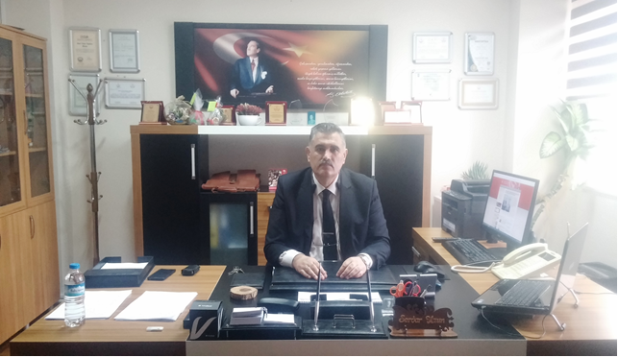

## 

**SUNUŞ**

Ülkemizin geleceğinde tüm kurumlar içinde eğitim kurumlarının çok önemli bir yeri vardır. Bu kurumlar işlevlerini yerine getirebilmek için planlı, programlı ve çağdaş bir anlayışa sahip olmalıdırlar. Çalışmalarımızda kurumumuzun şu anki durumu analiz edilmiş; elde edilen veriler, belirlenen amaçlar ve hedefler ayrılarak kurumumuzun stratejik planlaması yapılmıştır. Bu planlama yapılırken okulumuzun mevcut durumu, diğer eğitim kurumlarından farkı, yerel ve ulusal bazda başarı durumu, kurumsal yapı ve İlçe Milli Eğitim Müdürlüğü stratejik planı gibi unsurlar ele alınmıştır.

Çağdaş bir dönüşüm projesi olan bu stratejik planın uygulamaya konmasıyla eğitim kurumumuzda yeni bir dönem başlamaktadır. Bu yeni dönemde bütün faaliyetler hedeflere, kurallara ve yazılı talimatlara göre düzenleneceğinden okulumuzda verimlilik artacak ve güvenilir şeffaf bir yönetim anlayışı gerçekleşecektir. Bu hedeflerin gerçekleşip gerçekleşmediği altı ayda bir izlenerek değerlendirilecek, ihtiyaç halinde yeni hedefler belirlenerek plan sürekli güncel tutulacaktır. Planın başarısı bütün çalışanlarımızın aktif olarak katılım ve katkılarına bağlıdır.

Bu stratejik planın hazırlanmasında görev alan stratejik planı hazırlama ekibine, öğretmenlere, velilerime ve öğrencilerime sonsuz teşekkürlerimi sunuyorum.

.

**Serdar UZUN**

**Okul Müdürü**

***İÇİNDEKİLER***

|  |
| --- |
| GİRİŞ VE STRATEJİK PLANIN HAZIRLIK SÜRECİ |
| * 1. Strateji Geliştirme Kurulu ve Stratejik Plan Ekibi |
| * 1. Planlama Süreci |
| DURUM ANALİZİ |
| * 1. Kurumsal Tarihçe |
| * 1. Uygulanmakta Olan Planın Değerlendirilmesi |
| * 1. Mevzuat Analizi |
| * 1. Üst Politika Belgelerinin Analizi |
| * 1. Faaliyet Alanları ile Ürün ve Hizmetlerin Belirlenmesi |
| * 1. Paydaş Analizi |
| * 1. Kuruluş İçi Analiz |
| * + 1. Teşkilat Yapısı |
| * + 1. İnsan |
| * + 1. Kaynakları |
| * + 1. Teknolojik Düzey |
| * + 1. Mali Kaynaklar |
| 2.7.6.İstatistiki Veriler |
| * 1. Dış Çevre Analizi (Politik, Ekonomik, Sosyal, Teknolojik, Yasal ve Çevresel Çevre Analizi -PESTLE) |
| * 1. Güçlü ve Zayıf Yönler ile Fırsatlar ve Tehditler (GZFT) Analizi |
| * 1. Tespit ve İhtiyaçların Belirlenmesi |
| 1. GELECEĞE BAKIŞ |
| 3.1.Misyon |
| 3.2.Vizyon |
| 3.3.Temel Değerler |
| AMAÇ,HEDEF VE STRATEJİLERİN BELİRLENMESİ |
| * 1. Amaçlar |
| * 1. Hedefler |
| * 1. Performans Göstergeleri |
| * 1. Stratejilerin Belirlenmesi |
| * 1. Maliyetlendirme |
|  |
| İZLEME VE DEĞERLENDİRME |
|  |

*GİRİŞ*

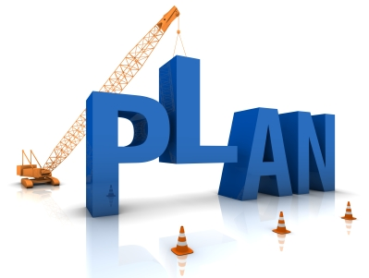

1. ***BÖLÜM***

***STRATEJİK PLAN HAZIRLIK SÜRECİ***

# 1.1 Strateji Geliştirme Kurulu ve Stratejik Plan Ekibi

Milli Eğitim Bakanlığı Strateji Geliştirme Başkanlığı tarafından yayımlanan, MEB 2024-2028 Stratejik Planı konulu 2022/21 sayılı genelge ve ekinde yer alan hazırlık programı doğrultusunda GÖNÜL FERHAT BAYKARA İlkokulu Müdürlüğü2024-2028 dönemini kapsayan stratejik planı için hazırlık çalışmaları, Stratejik Plan Üst Kurulu ve Stratejik Plan Ekibi üyeleri tarafından başlatılmıştır. Hazırlıklar, GÖNÜL FERHAT BAYKARA İlkokulu Müdürlüğü 2024-2028 Stratejik Plan Hazırlık Programı doğrultusunda sürdürülmüştür.

1. **GÖNÜL FERHAT BAYKARA İlkokulu Müdürlüğünde Stratejik Plan ve Kurulları Oluşturulmuştur.**

Okul Müdürü başkanlığında, Stratejik Plan çalışmalarını takip etmek, ekiplerden bilgi almak ve çalışmaları yönlendirmek üzere “**Stratejik Planlama Üst Kurulu**” kurulmuştur. Müdürlüğümüz Strateji Planlama Üst Kurulu Okul Müdürü Başkanlığında müdür yardımcıları, öğretmenler ve aile birliği başkanından oluşturulmuştur.

***Tablo-1. GÖNÜL FERHAT BAYKARA İlkokulu Müdürlüğü Stratejik Plan Üst Kurulu***

|  |  |  |  |  |  |  |
| --- | --- | --- | --- | --- | --- | --- |
| S.N. | ADI | UNVANI | GÖREV YERİ | GÖREVİ | | S.N. |
| 1 | SERDAR UZUN | OKUL MÜDÜRÜ | GÖNÜL FERHAT BAYKARA İLKOKULU | | Başkan | 1 |
| 2 | ERKUT KARATAY | MÜDÜR YRD | GÖNÜL FERHAT BAYKARA İLKOKULU | | Üye | 2 |
| 3 | EYLEM İNCEOĞLU | REHBER ÖĞRTMN | GÖNÜL FERHAT BAYKARA İLKOKULU | | Üye | 3 |
| 4 | ZÜMRÜT ORAKÇIOĞLU | ANA SIN ÖĞRTM. | GÖNÜL FERHAT BAYKARA İLKOKULU | | Üye | 4 |
| 5 | NEVRA KARATAŞ | OAB BAŞKANI | GÖNÜL FERHAT BAYKARA İLKOKULU | | Üye | 5 |

GÖNÜL FERHAT BAYKARA İlkokulu Müdürlüğü Stratejik Planlamadan sorumlu Müdür Yardımcısı başkanlığında, Stratejik PlanEkibi (SPE) oluşturulmuştur.Aşağıda adı soyadı ve görev yerleri belirtilen idareci ve öğretmenler toplanarak çalışmalarına başlamıştır.

***Tablo-2. Gönül Ferhat Baykara İlkokulu Müdürlüğü Stratejik Plan Ekibi***

|  |  |  |  |  |  |  |
| --- | --- | --- | --- | --- | --- | --- |
| ***S.N.*** | ***ADI*** | ***UNVANI*** | ***GÖREV YERİ*** | | ***GÖREVİ*** | |
| *1* | MUSTAFA ŞEN | MÜDÜR YRD | GÖNÜL FERHAT BAYKARA İLKOKULU | Başkan | |
| *2* | AHMET EMRE DELİKURT | SINIF ÖĞRETMENİ | GÖNÜL FERHAT BAYKARA İLKOKULU | | Üye | |
| *3* | ORHAN KANBUR | SINIF ÖĞRETMENİ | GÖNÜL FERHAT BAYKARA İLKOKULU | | Üye | |
| *4* | HATİCE DOĞAN | REHBER ÖĞRETMEN | GÖNÜL FERHAT BAYKARA İLKOKULU | | Üye | |
| *5* | GÜRKAN KAŞKA | ÖĞRENCİ VELİSİ | GÖNÜL FERHAT BAYKARA İLKOKULU | | Üye | |

# 1.2 Planlama Süreci

***GÖNÜL FERHAT BAYKARA İlkokulu Müdürlüğü Stratejik Plan Hazırlık sürecinde, Katılımcılığın sağlanmasına yönelik çalışmalara önem verilmiştir.***

2024-2028 dönemi stratejik plan hazırlanması süreci Üst Kurul ve Stratejik Plan Ekibinin oluşturulması ile başlamıştır. Ekip tarafından oluşturulan çalışma takvimi kapsamında ilk aşamada durum analizi çalışmaları yapılmış ve durum analizi aşamasında paydaşlarımızın plan sürecine aktif katılımını sağlamak üzere paydaş anketi, toplantı ve görüşmeler yapılmıştır.

Durum analizinin ardından geleceğe yönelim bölümüne geçilerek okulumuzun amaç, hedef, gösterge ve eylemleri belirlenmiştir. Çalışmaları yürüten ekip ve kurul bilgileri altta verilmiştir.

Dış paydaş anketine ise, Çukurova Milli Eğitim Müdürlüğü, Mahfesığmaz Mahallesi Muhtarlığı, Çukurova Belediyesi, Çukurova Üniversitesi gibi etkileşimin yoğun olduğu kurumlar katılmıştır.Dış paydaşlarımızla anket yöntemi ve yüz yüze görüşme (mülakat) yöntemi tercih edilmiştir. .

1. **“GÖNÜL FERHAT BAYKARA İlkokulu Stratejik Plan Üst Kurulu”, hazırlık çalışmalarının belli aşamalarında yapılan sunumlarla bilgilendirilmiş ve görüş ve önerileri çalışmalara yansıtılmıştır.**

Stratejik üst kurul toplantıları, Müdür odasında gerçekleştirilmiştir. Yapılan sunumda, Stratejik Plan hazırlık alışmalarında o tarihte ulaşılan aşama belirtilmiştir. O aşamaya kadar yapılan çalışmalara ilişkin değerlendirmelerin yanı sıra sonraki aşamaların planlanmasına ilişkin görüşmeler gerçekleştirilmiştir.

**Stratejik Planlama Çalışmalarında, kurum çalışanlarının katılımıyla 1 çalıştay düzenlenmiştir.**

Özellikle GZFT analizi çalışmalarında kurum içi katılımı üst düzeye çıkarabilmek için Okul Müdürü ve Müdür Yardımcıları, öğretmenler ve velilerle ayrı ayrı çalışmalar yapılmıştır.

**STRATEJİK PLAN MODELİ**

Müdürlüğümüz Stratejik Planın hazırlanmasında, tüm paydaşların görüş ve önerileri ile eğitim önceliklerinin plana yansıtılabilmesi için geniş katılım sağlayabilecek bir model benimsenmiştir.

***Şekil-1. Stratejik Plan Oluşum Şeması***

2024-2028 döneminde kullanılmış olan kurumumuza ait Stratejik Planlama Modeli ,Şekil-1’de belirtilmiştir. Şekil1’e göre durum analizinin gerçekleştirilerek geleceğe yönelim bölümünün tasarlanması, stratejik planın yıllık uygulama dilimleri olan performans programının hazırlanması ve uygulama sonuçlarının izlenip değerlendirilmesi kurumumuz Stratejik Planlama Model’inin anahatlarını oluşturmaktadır .Bu kısımda yukarıdaki konular kapsamında Müdürlüğümüz 2024-2028 Stratejik Planı’nın oluşturulma süreci tamamlanmıştır.

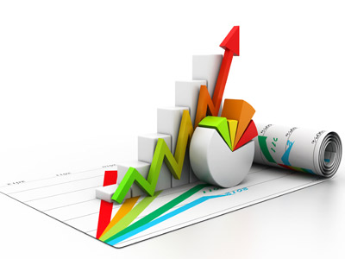

1. ***BÖLÜM***

***DURUM ANALİZİ***

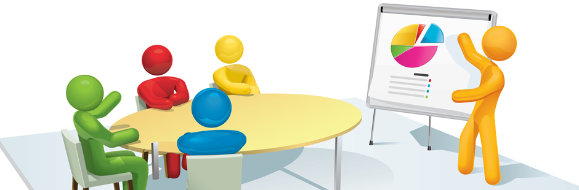

Durum analizi aşamasında Müdürlüğümüzün “Neredeyiz?” sorusunun cevabına ulaşacak şekilde; tarihsel gelişimi, yasal yükümlülükleri, faaliyet alanları, paydaş analizi, kurum içi analiz ve çevre analizi yapılmıştır. Geniş katılımlı ve etkin eğitim faaliyetleriyle; GZFT, Hizmet/Faaliyet Alanları ile sunulan hizmetler, Mevzuat Analizi çalışmaları yapılarak, GÖNÜL FERHAT BAYKARA İlkokulu Müdürlüğümüzün mevcut durumu her düzeyden paydaşın katkılarının alındığı katılımcı yöntemlerle tespit edilmiştir. Özellikle GZFT analizi çalışmalarında kurum içi katılımı üst düzeye çıkarabilmek için Okul Müdürü ve Müdür Yardımcıları, Öğretmenler, öğrenciler ve velilere ayrı ayrı çalışmalar yapılmıştır.

Durum analizi bölümünde, aşağıdaki hususlarlai lgili analiz ve değerlendirmeler yapılmıştır;

* Kurumsal tarihçe
* Uygulanmakta olan planın değerlendirilmesi
* Mevzuat analizi
* Üst politika belgelerinin analizi
* Faaliyet alanları ile ürün ve hizmetlerin belirlenmesi
* Paydaş analizi
* Kuruluş içi analiz
* Dış çevre analizi( Politik, ekonomik, sosyal, teknolojik,yasal ve çevresel analiz)
* Güçlü ve zayıf yönleri ile fırsatlar ve tehditler (GZFT)analizi
* Tespit vei ihtiyaçların belirlenmesi

# 2.1 Tarihsel Gelişim

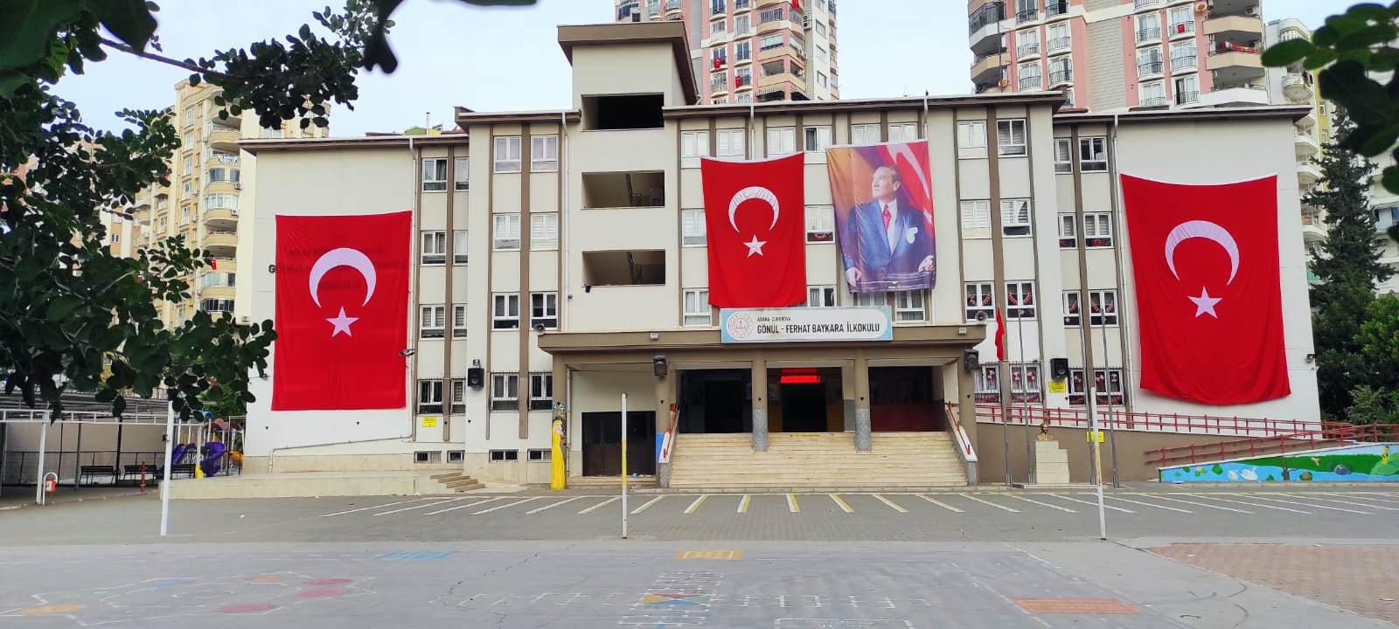

Adana İli Çukurova İlçesinde bulunan okulumuz zemin + 3 katlı 660 metrekare üzerine kurulmuştur. Mevcut arazisi 3300 metrekaredir. 28 derslik,1 çok amaçlı salon, 1 oyun atölyesi,1 kütüphane, 1 okul aile birliği odası, 1 müdür odası, 2 idari oda, 1 memur odası, 1 öğretmenler odası, kantin ve yemek salonundan oluşmaktadır. Okulumuz adını, okul yapımı için arsasını bağışlayan GÖNÜL FERHAT BAYKARA Bey’den almıştır. 20.06.2006 tarihinde inşaatına başlanmış ve 17.02.2007 tarihinde Adana Milli Eğitim Müdürlüğü' ne teslim edilerek eğitim- öğretim hizmetine açılmıştır.

Okulumuz: 1 Okul Müdürü, 2 Müdür Yardımcısı, 2 Rehber Öğretmen, 4 Ana Sınıfı Öğretmeni, 2 İngilizce Öğretmeni, 2 Özel Eğitim Öğretmeni, 24 Sınıf Öğretmeni ile 4-10 yaş arası 705 öğrenciye (357 erkek, 348 kız) eğitim öğretim hizmeti vermektedir.

Ebeveynlerin çalışıyor olması, özel eğitim alanındaki çalışmaların yetersiz olması, apartman kültürünün olması, oyun alanlarının yetersiz olması, çocukların enerjilerini verimli tüketecek alanların yetersizliği, ailelerin çocuklarının gelişimi ve akademik başarısı konusunda beklentilerinin çok fazla olması vb. nedenlerden dolayı; aileler, bireylerin eğitimine önem veren ve ayrıcalıklı davranan, hak ettikleri ilgi ve sevgiyi sunan, karşılık olarak velilerin memnuniyetini alan, Adana genelinde başarılı bir okul olarak bilinen okulumuzu tercih etmektedir.

# 2.2 Uygulanmakta Olan Planın Değerlendirilmesi

Müdürlüğümüz için; stratejik plan hazırlamak ne kadar önemli ise hazırlanmış planı izlemek ve değerlendirmek de o kadar önemlidir. Stratejik planlarda yer alan amaç ve hedeflere ulaşma durumlarının tespit edilmesi, varsa hedeften sapmaların belirlenmesi, gerekli tedbirlerin alınması ve çözüm yollarının üretilmesi ancak düzenli aralıklarla yapılan izleme ve değerlendirme faaliyetleri ile mümkün olmaktadır. Süreç içerisinde karşılaşılan en önemli güçlüklerden biri, stratejik planlamanın nispeten yasal bir zorunluluktan ibaret olarak algılanmasıdır. Bir diğer önemli güçlük ise yönetici kadrolarında yaşanan değişiklikler neticesinde planda yer alan stratejik hedeflerin gerçeklemesine yönelik yürütülen çalışmaların zaman zaman duraksamasıdır. İkinci plan hazırlık döneminde bu konularda iyileşme sağlandığı, stratejik yönetime ilişkin farkındalık düzeyinin yükseldiği ve üst yönetim katkısının arttığı gözlemlenmiştir.

Okulumuz 2019-2023 Stratejik Planı’nda 6 amaç, 7 hedef ve 39 performans göstergesi yer almıştır. Katılımcı bir yöntemle hazırladığımız bu planda yer alan amaç, hedef ve göstergelerin gerçekleştirilmesi için belirlenen strateji ve faaliyetlerin zamanında gerçekleştirilmesi önemlidir. Stratejik planın dönemlere göre uygulanması Müdürlüğümüz hizmet birimlerinin sorumluluğunda olduğu için birimlerden belli periyotlarda alınan veriler doğrultusunda planın izlemesi düzenli aralıklarla yapılmıştır.

Okulumuzun 2019-2023 Stratejik Planı kapsamındaki Eylem Planı’nda yer alan amaç ve hedeflere ulaşabilmek için 7 adet strateji ve 36 adet eylem planlanmıştır.

2019-2023 Stratejik Plan döneminde göstergelerin hedeften uzaklaşma nedenlerine bakıldığında; 2021 yılında tüm dünyada görülen Covid-19 salgının etkilerinden dolayı kurumlarımızda alınan tedbirler doğrultusunda yürütülen eğitim ve öğretim faaliyetlerinin iptal edildiği ya da ilerleyen dönem için planlandığı görülmüştür. Salgın koşullarının dışında sistemin kurulamaması, talep oluşmaması, kaynak(bütçe) ihtiyacı ve ilimizin 2023 yılında yaşadığı deprem felaketi gibi durumların da stratejik planın uygulanmasına dair olumsuz etkilerinin olduğu görülmüştür. Ancak yeni stratejik plan döneminde okulumuzda yaşanan geçmiş öğrenme kayıpları telafi edilerek sosyal, kültürel, bilimsel ve sportif faaliyetlere hız verilecektir.

2019-2023 Hacı Nazı Turgut İlkokulu Müdürlüğü Stratejik Plan izleme ve değerlendirme çalışmalarından elde edilen veriler ve 2024-2028 Stratejik Plan Hazırlıkları kapsamında yapılan çalıştay ve paydaş anketleri dikkate alındığında, 2024-2028 Stratejik Plan döneminde aşağıdaki tedbirlerin gündeme alınması planlanmaktadır:

* Okulumuzda temizlik ve güvenlik personeli ihtiyacının en aza indirilmesi
* Devamsızlıkların azaltılması için ek çalışmalar yapılması,
* Okulumuzda bilimsel, kültürel sanatsal ve sportif faaliyetlerin artırılması ve her öğrencinin bu faaliyetlerden en az birine katılımının sağlanması,
* Öğretmen ve öğrencilerin uluslararası projelere katılımlarının artırılması,
* Hayat boyu öğrenmeye katılım ve tamamlama oranlarının artırılması için hayat boyu öğrenmenin teşvik edilmesi,
* Üstün yetenekli öğrencilere yönelik eğitimlerin artırılması,
* Rehber öğretmenlerce öğrenci ve velilere yönelik eğitimlerin artırılması,
* Uzaktan eğitim süreçlerinde kullanılacak dijital içeriklerin zenginleştirilmesi,
* Okullarda dijital dönüşüm altyapısının tamamlanması,
* Okul kantini ile ilgili çalışmaların yapılması

Bu başlıklarda gerekli iyileşmelerin sağlanması amacıyla paydaşların görüş ve önerileri ile durum analizi sonuçlarından yola çıkılarak stratejiler geliştirilecektir. 2019- 2023 Stratejik Plan döneminde önemli iyileşme sağlanan; öğrenci başına okunan kitap sayısı, öğrencilerimizin bilimsel, sosyal ve sportif çalışmalara katılan öğrenci sayıları, E-twinning projeleri, robotik kodlama eğitimleri gibi alanlara yönelik yeni plan dönemi için de çalışmaların devam ettirilerek sürdürülebilirliğin sağlanması hedeflenmektedir.

# 2.3 Yasal Yükümlülükler ve Mevzuat Analizi

|  |  |
| --- | --- |
| **YASAL YÜKÜMLÜLÜK (GÖREVLER)** | **DAYANAK(KANUN, YÖNETMELİK, GENELGE, YÖNERGE)** |
| **Atama** | 657 Sayılı Devlet Memurları Kanunu |
| Milli Eğitim Bakanlığına Bağlı Okul ve Kurumların Yönetici ve Öğretmenlerinin Norm Kadrolarına İlişkin Yönetmelik |
| Milli Eğitim Bakanlığı Eğitim Kurumları Yöneticilerinin Atama ve Yer Değiştirmelerine İlişkin Yönetmelik |
| Milli Eğitim Bakanlığı Öğretmenlerinin Atama ve Yer Değiştirme Yönetmeliği |
| **Ödül, Disiplin** | Devlet Memurları Kanunu |
| 6528 Sayılı Milli Eğitim Temel Kanunu İle Bazı Kanun ve Kanun Hükmünde Kararnamelerde Değişiklik Yapılmasına Dair Kanun |
| Milli Eğitim Bakanlığı Personeline Başarı, Üstün Başarı ve Ödül Verilmesine Dair Yönerge |
| Milli Eğitim Bakanlığı Disiplin Amirleri Yönetmeliği |
| **Okul Yönetimi** | 1739 Sayılı Milli Eğitim Temel Kanunu |
| Milli Eğitim Bakanlığı İlköğretim Kurumları Yönetmeliği |
| Milli Eğitim Bakanlığı Okul Aile Birliği Yönetmeliği |
| Milli Eğitim Bakanlığı Eğitim Bölgeleri ve Eğitim Kurulları Yönergesi |
| MEB Yönetici ve Öğretmenlerin Ders ve Ek Ders Saatlerine İlişkin Karar |
| Taşınır Mal Yönetmeliği |
| **Eğitim-Öğretim** | Anayasa |
| 1739 Sayılı Milli Eğitim Temel Kanunu |
| 222 Sayılı İlköğretim ve Eğitim Kanunu |
| 6287 Sayılı İlköğretim ve Eğitim Kanunu ile Bazı Kanunlarda Değişiklik Yapılmasına Dair Kanun |
| Milli Eğitim Bakanlığı İlköğretim Kurumları Yönetmeliği |
| Milli Eğitim Bakanlığı Eğitim Öğretim Çalışmalarının Planlı Yürütülmesine İlişkin Yönerge |
| Milli Eğitim Bakanlığı Öğrenci Yetiştirme Kursları Yönergesi |
| Milli Eğitim Bakanlığı Ders Kitapları ve Eğitim Araçları Yönetmeliği |
| Milli Eğitim Bakanlığı Öğrencilerin Ders Dışı Eğitim ve Öğretim Faaliyetleri Hakkında Yönetmelik |
| **Personel İşleri** | Milli Eğitim Bakanlığı Personel İzin Yönergesi |
| Devlet Memurları Tedavi ve Cenaze Giderleri Yönetmeliği |
| Kamu Kurum ve Kuruluşlarında Çalışan Personelin Kılık Kıyafet Yönetmeliği |
| Memurların Hastalık Raporlarını Verecek Hekim ve Sağlık Kurulları Hakkındaki Yönetmelik |
| Milli Eğitim Bakanlığı Personeli Görevde Yükseltme ve Unvan Değişikliği Yönetmeliği |
| Öğretmenlik Kariyer Basamaklarında Yükseltme Yönetmeliği |
| **Mühür, Yazışma, Arşiv** | Resmi Mühür Yönetmeliği |
| Resmi Yazışmalarda Uygulanacak Usul ve Esaslar Hakkındaki Yönetmelik |
| Milli Eğitim Bakanlığı Evrak Yönergesi |
| Milli Eğitim Bakanlığı Arşiv Hizmetleri Yönetmeliği |
| **Rehberlik ve Sosyal Etkinlikler** | Milli Eğitim Bakanlığı Rehberlik ve Psikolojik Danışma Hizmetleri Yönet. |
| Okul Spor Kulüpleri Yönetmeliği |
| Milli Eğitim Bakanlığı İlköğretim ve Ortaöğretim Sosyal Etkinlikler Yönetmeliği |
| **Öğrenci İşleri** | Milli Eğitim Bakanlığı İlköğretim Kurumları Yönetmeliği |
| Milli Eğitim Bakanlığı Demokrasi Eğitimi ve Okul Meclisleri Yönergesi |
| Okul Servis Araçları Hizmet Yönetmeliği |
| **İsim ve Tanıtım** | Milli Eğitim Bakanlığı Kurum Tanıtım Yönetmeliği |
| Milli Eğitim Bakanlığına Bağlı Kurumlara Ait Açma, Kapatma ve Ad Verme Yönetmeliği |
| **Sivil Savunma** | Sabotajlara Karşı Koruma Yönetmeliği |
| Binaların Yangından Korunması Hakkındaki Yönetmelik |
| Daire ve Müesseseler İçin Sivil Savunma İşleri Kılavuzu |

**2.4 Üst Politika Belgelerinin Analizi**

Müdürlüğümüze görev ve sorumluluk yükleyen amir hükümlerin tespit edilmesi için tüm üst politika belgeleri ayrıntılı olarak taranmış ve bu belgelerde yer alan politikalar incelenmiştir.

Cumhurbaşkanlığı Türkiye Yüzyılı ve Millî Eğitim Bakanlığı Eğitimde Türkiye Yüzyılı Vizyonu merkezde olmak üzere üst politika belgeleri, temel üst politika belgeleri ve diğer üst politika belgeleri olarak iki bölümde incelenmiştir.

Üst politika belgeleri;

* + - 12. Kalkınma Planı
    - Cumhurbaşkanlığı Programı,
    - Orta Vadeli Program,
    - Cumhurbaşkanlığı Yıllık Programı,
    - Millî Eğitim Bakanlığı Stratejik Planı,
    - İl Millî Eğitim Müdürlüğü Stratejik Planı,
    - İlçe Millî Eğitim Müdürlüğü Stratejik Planı ile
    - Okul/kurumu ilgilendiren ulusal, bölgesel ve sektörel strateji eylem planlarını ifade eder.

# 2.5 Faliyet Alanları ile Ürün ve Hizmetlerin Belirlenmesi

Okulumuz 2024–2028 Stratejik Plan hazırlık sürecinde faaliyet alanları ve hizmetlerinin belirlenmesine yönelik çalışmalar yapılmıştır. Bu kapsamda birimlerinin yasal yükümlülükleri, standart dosya planı, üst politika belgeleri, yürürlükteki uygulanan sistemler ve kamu hizmet envanteri incelenerek müdürlüğümüzün hizmetleri tespit edilmiştir. Müdürlüğümüzün yürütmekle sorumlu olduğu faaliyetler ve sunduğu hizmetler;

|  |  |
| --- | --- |
| **FAALİYET ALANI: EĞİTİM** | **FAALİYET ALANI: YÖNETİM İŞLERİ** |
| 1. **Rehberlik Hizmetleri**  * Veli * Öğrenci * Öğretmen | **1 -Öğrenci işleri hizmeti**   * Kayıt- Nakil işleri * Devam-devamsızlık * Sınıf geçme-Diploma İşlemleri * Mezunlar * Bir Üst Öğrenime Geçiş-Tercih İşlemleri * Öğrenci başarısının değerlendirilmesi * Ders Programları-Ders Dağıtım İşleri * Öğrencilere yönelik her türlü belgenin düzenlenmesi * Öğrenci sağlığı ve güvenliği * Öğrenci davranışlarının değerlendirilmesi * Öğrenci disiplin işlemleri |
| 1. **Sosyal-Kültürel Etkinlikler**  * Çeşitli Sosyal Etkinlikler (.....) * Çeşitli Kültürel Etkinlikler(....) * Öğrenci Gezileri * Öğretmenler Sosyal Etkinlikleri * Bayramlar-Belirli Gün ve Haftalarla İlgili törenler * Halk oyunları | **2- Öğretmen özlük işleri hizmeti**   * Personel Terfi-İzin-Ücret-Maaş İşlemleri * Hizmet Birleştirme işlemleri * Personel işleri * Doğum- ölüm vb. yardım evrakları düzenlenmesi * HİTAP işlemleri |
| **3- Spor Etkinlikleri**   * Futbol * Atletizm * Voleybol * Basketbol vb... * Hentbol | **3- Büro İşleri hizmeti**   * Ayniyat, Demirbaş, Vb. İşlemleri * Satın Alma İşlemleri * Muayene ve Teslim Alma İşlemleri * Resmi yazışma işlemleri * Arşiv hizmetleri * Halkla ilişkiler * Planlama * Koordinasyon * Stratejik planın uygulanması * Donanım ve Teknoloji * Disiplin ve Sicil İşlemleri * Denetim * Okul Gelişimine Ait Görev ve Hizmetler * Tif-Tefbis işlemleri |
| **FAALİYET ALANI: ÖĞRETİM** | **FAALİYET ALANI: VELİ EĞİTİMİ** |
| **1 Müfredatın işlenmesi**   * Derslik sistemi ile her türlü dersin yaparak yaşayarak öğretimi * Robotik kodlama sınıfının etkin kullanımı * Kütüphanenin etkin kullanımı * Bilgi teknoloji donanımlarının sınıflarda yaygınlaştırılarak etkin kullanımını sağlamak * Yetiştirme Kurslarının açılması ve değerlendirilmesi | * Halk Eğitim Müdürlüğü ile işbirliği yapılarak Eğitici Kurslar Düzenlenmesi * Veli rehberlik faaliyetleri(Seminerler) * Velilere yönelik sosyal faaliyetler (......) |
| **2 Kurslar**   * Yetiştirme * Hazırlama * Etüt | **FAALİYET ALANI:**  Kurslara katılımın sağlanması  Kurs sürecinin ve sonucunun değerlendirilmesi |
| **3 Proje çalışmaları**   * AB Projeleri * Sosyal Projeler * Fen Projeleri * Okul özgün proje çalışmaları * Mahalli ve ulusal projelere etkin katılım sağlamak | Farklı proje ve etkinliklerle okul ortamının geliştirilmesi(......) |

**Ürün-Hizmet Listesi**

|  |  |
| --- | --- |
| Öğrenci kayıt, kabul ve devam işleri | Eğitim hizmetleri |
| Öğrenci başarısının değerlendirilmesi | Öğretim hizmetleri |
| Sınav işleri | Toplum hizmetleri |
| Sınıf geçme işleri | Kulüp çalışmaları |
| Öğrenim belgesi düzenleme işleri | Öğrenim Belgesi |
| Personel işleri | Sosyal, kültürel ve sportif etkinlikler |
| Öğrenci davranışlarının değerlendirilmesi | Burs hizmetleri |
| Öğrenci sağlığı ve güvenliği | Bilimsel araştırmalar |
| Okul çevre ilişkileri | Yaygın eğitim |
| Rehberlik | Mezunlar (Öğrenci) |

Okulumuzda öğrencilerimizin kayıt, nakil, devam-devamsızlık, not, öğrenim belgesi düzenleme işlemleri e-okul yönetim bilgi sistemi üzerinden yapılmaktadır.

Öğretmenlerimizin özlük, derece-kademe, terfi, hizmet içi eğitim, maaş ve ek ders işlemleri mebbis ve kbs sistemleri üzerinden yapılmaktadır. Okulumuzun mali işlemleri ilgili yönetmeliklere uygun olarak yapılmaktadır.

Okulumuzun rehberlik anlayışı sadece öğrenci odaklı değildir . Sınıf öğretmenlerimiz öğrenci ve velilere yönelik seminerler düzenlemekte, çeşitli anket ve envanterler uygulamaktadır. Düzenli olarak veli görüşmeleri yapılmaktadır.. Okulumuzda davranış problemi gözlemlenen sınıf ve öğrenciler güdülenerek olumlu davranış kazanmalarını sağlamak amaçlanmaktadır.

# 2.6 Paydaş Analizi

Stratejik Planlarda tanımlanan paydaşların, sürece katılımının sağlanması planın uygulanabilirliğini arttırmaktadır. Paydaş yani ilgili taraflar bir kurumdan doğrudan veya dolaylı, maddi veya manevi, olumlu veya olumsuz etkilenen kişi, kurum veya gruplardır.Paydaş analizinde; katılımcılığın sağlanabilmesi için kurumumuzun etkileşim içinde bulunduğu tarafların görüşleri dikkate alınarak stratejik planın sahiplenilmesi sağlanmıştır.

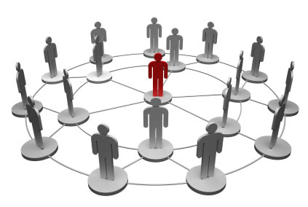

GÖNÜL FERHAT BAYKARA İlkokulu Müdürlüğü, faaliyetleriyle ilgili sunulan hizmetlere ilişkin memnuniyetlerin saptanması konularında başta iç paydaşlar olmak üzere kamu kurumları, sivil toplum kuruluşları, yerel yönetimyöneticilerinden oluşan dış paydaşların büyük bölümünün stratejik planlama sürecine katılımını sağlamıştır. Bunu gerçekleştirmeye yönelik olarak Stratejik Planlama Ekibi ve okul yöneticileri ve öğretmenler ile toplantılar düzenlenmiş ve katılımcıların paylaşımları sonucunda kurumumuzun paydaşlarla ilişkilerinin seviyesi ve öncelikleri tespit edilmiştir. Müdürlüğümüz paydaşları, iç paydaşlar, dış paydaşlar ve yararlanıcı temelinde sınıflandırılmış, paydaş toplantılarından sonra iç ve dış paydaşlara yönelik paydaş anketleri düzenlenmiştir. Paydaşların önerileri değerlendirilerek, yasaların ve maddi imkanların el verdiği ölçüde stratejik planlamaya dahil edilmiştir.Paydaş analizinde aşamalar, aşağıdaki şekilde gösterilmiştir.

***Şekil-2. Paydaş Analizi İş Akışı***

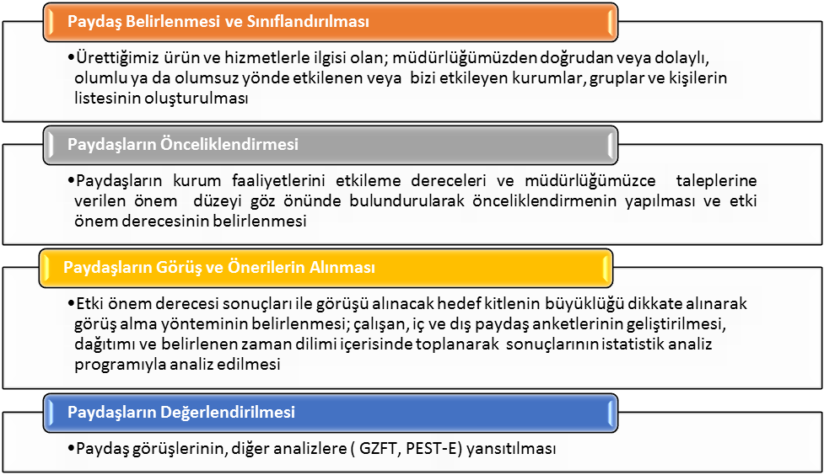



**Paydaşların Belirlenmesi ve Sınıflandırılması**

Paydaş analizinin ilk aşamasında kurumumuzun paydaşlarının kimler olduğunun tespit edilebilmesi için;

* Kurumumuzun faaliyet ve hizmetleri ile ilgisi olanlar kimlerdir?
* Kurumumuzun faaliyet ve hizmetlerini yönlendirenler kimlerdir?
* Kurumumuzun sunduğu hizmetlerden yararlananlar kimlerdir?
* Kurumumuzun faaliyet ve hizmetlerinden etkilenenler ile faaliyet ve hizmetlerini etkileyenler kimlerdir?

sorularına cevap aranmıştır. Bu aşamada stratejik planlama ekibi kurumumuzun bütün paydaşlarını ayrıntılı olarak belirlemiş, ayrıca bir paydaşta farklı özellik, beklenti ve öneme sahip alt gruplar mevcutsa; paydaşlar bu alt gruplar bazında ele alınarak büyük çaplı bir paydaş listesi oluşturmuştur.

**Paydaşların Önceliklendirilmesi**

Paydaşların önceliklendirilmesinde, paydaşın kurumun faaliyetlerini etkileme gücü ile kurumun faaliyetlerinden etkilenme dereceleri göz önünde bulundurulmuş ve öncelik vereceğimiz paydaşlar belirlenerek paydaş listesi belirlenmiştir. Paydaşların kurumumuz açısından etkisi ve önemine göre takip edilecek politikalar “İzle”, “Bilgilendir”, “İşbirliği yap” ve “Birlikte çalış” olarak belirlenmiştir.

**Tablo. Paydaş Belirleme ve Önceliklendirme Tablosu**

|  |  |  |  |  |  |  |  |  |
| --- | --- | --- | --- | --- | --- | --- | --- | --- |
| PAYDAŞLAR | | İÇ PAYDAŞ | DIŞ PAYDAŞ | HİZMET ALAN | NEDEN PAYDAŞ | Paydaşın Kurum Faaliyetlerini Etkileme Derecesi | Paydaşın Taleplerine Verilen Önem | SONUÇ |
| "Tam 5" "Çok 4", "Orta 3", "Az 2", "Hiç 1" | |
| 1,2,3 İzle / 4,5 Bilgilendir | 1,2,3 Gözet / 4,5 Birlikte Çalış |
| 1 | Okul Müdürü | X |  |  | Lider | 5 | 5 | Bilgilendir-Birlikte Çalış |
| 2 | İlçe Milli Eğitim Müdürlüğü |  | X |  | Amaçlara ulaşmada destek için işbirliği yapılacak kurum | 5 | 5 | Bilgilendir-Birlikte Çalış |
| 3 | Müdür Yardımcıları | X |  |  | Çalışanlar | 5 | 5 | Bilgilendir-Birlikte Çalış |
| 4 | Öğretmenler | X |  |  | Çalışanlar | 5 | 5 | Bilgilendir-Birlikte Çalış |
| 5 | Öğrenciler |  |  | X | Hizmet Alanlar | 5 | 5 | Bilgilendir-Birlikte Çalış |
| 6 | Veliler |  | X |  | Hizmet Alanlar | 5 | 5 | Bilgilendir-Birlikte Çalış |

# 2.6.1. Paydaşların Görüş-Önerilerinin Alınması ve Değerlendirlmesi

GÖNÜL FERHAT BAYKARA İlkokulu Müdürlüğünün iç ve dış paydaşları ile sunulan hizmetlerinin yararlanıcıları tespit edilerek önceliklendirilmiş ve paydaş görüşlerinin alınma yöntemi ve stratejik plana nasıl yansıtılacağına ilişkin bir paydaş görüş alma planı oluşturulmuştur.

Stratejik Planlama ekibimiz iç ve dış paydaşların görüş ve önerilerinin nasıl ve hangi yöntemle alınması gerektiğine karar vermiş ve bu durum aşağıdaki tabloda örnek olarak ilk 5 paydaş için sunulmuştur. Anket, bireysel görüşme ve toplantı paydaş görüşü alma yöntemleri olarak uygulanmıştır. Hem iç, hem de dış paydaşlarımızın görüş ve önerileri sonucunda ortaya çıkan durumlar; Kurumumuzun stratejik amaçları ile hedeflerinin belirlenmesi ve öncelikli stratejik alanların tespitinde belirleyici unsur olmuştur.

***Paydaş Görüşme Planlaması Tablosu***

|  |  |  |  |  |
| --- | --- | --- | --- | --- |
| **Paydaş Adı** | **Etki-Önem Derecesi** | **Paydaş Görüşü Alma Yöntemi** | **Görüş Alacak Birim-Kişi** | **Görüş Alınma Süresi** |
| **Okul Müdürü** | 5 - 5 | Toplantı-Bireysel Görüşme | Stratejik Planlamadan sorumlu Müdür Yardımcısı | İhtiyaç Duyuldukça |
| **İlçe Milli Eğitim Müdürlüğü** | 5 - 5 | Toplantı-Bireysel Görüşme | İlçe MEM Müdürü ve İlçe MEM Şube Müdürleri | İhtiyaç Duyuldukça |
| **Müdür Yardımcıları** | 5 - 5 | Toplantı-Bireysel Görüşme-Beyin Fırtınası | Okul Stratejik Planlama Koordinasyon Ekibi | Kılavuzdaki Takvim doğrultusunda |
| **Öğretmenler** | 5 - 5 | Anketler, Görüşme | Okul Stratejik Planlama Koordinasyon Ekibi | İhtiyaç Duyuldukça |
| **Öğrenciler** | 5- 5 | Toplantı-Bireysel Görüşme-anketler | Okul Stratejik Planlama Koordinasyon Ekibi | İhtiyaç Duyuldukça |
| **Veliler** | 5- 5 | Toplantı-Bireysel Görüşme-anketler | Okul Stratejik Planlama Koordinasyon Ekibi | İhtiyaç Duyuldukça |

***Paydaş- Hizmet Matrisi***

|  |  |  |  |  |  |  |  |  |  |  |  |  |  |  |
| --- | --- | --- | --- | --- | --- | --- | --- | --- | --- | --- | --- | --- | --- | --- |
| ***Hizmetler***  ***Paydaşlar*** | ***Akademik eğitim*** | ***Yaygın eğitim öğretim*** | ***Nitelikli insan*** | ***Basın -Yayın*** | ***Sosyal, kültürel etkinlikler*** | ***Mezunlar*** | ***Kurslar*** | ***Burs- Yurt Hizmetleri*** | ***Belgelendirme*** | ***Bilimsel araştırma alanı*** | ***İş Alanı*** | ***AB Projeleri*** | ***Servis*** | ***Yemek*** |
| ***Öğrenciler*** | *\** | *\** | *\** |  | *\** |  | *\** | *\** | *\** |  |  | *\** | *\** | *\** |
| ***Veliler*** | *\** | *\** | *\** |  |  |  | *\** |  | *\** |  |  |  |  |  |
| ***Üniversiteler*** | *\** |  |  |  |  | *\** |  |  |  | *\** |  | *\** |  |  |
| ***Basın*** |  |  | *\** | *\** |  |  |  |  |  |  |  |  |  |  |
| ***İşletmeler*** |  | *\** | *\** |  | *\** | *\** | *\** |  |  |  |  |  |  |  |
| ***Meslek kuruluşları*** |  | *\** | *\** |  |  | *\** | *\** |  | *\** |  |  |  |  |  |
| ***Sağlık kuruluşları*** |  |  |  |  |  | *\** |  |  | *\** |  | *\** |  |  |  |
| ***Çalışanlar*** |  | *\** | *\** |  | *\** |  | *\** |  | *\** |  | *\** |  | *\** | *\** |

***Paydaşların Değerlendirilmesi:***

Stratejik Planlama ve Koordinasyon Ekibi tarafından hazırlanan ve 2024-2018 yılları arası faaliyetlerin planlanmasını içeren stratejik planlama çalışmalarında, iç paydaşlarımızın “GÖNÜL FERHAT BAYKARA İlkokulu Müdürlüğünün” faaliyetlerini nasıl bulduklarına ilişkin görüşlerini içeren iç paydaş anketi çalışmasına, Müdürlüğümüzde görev yapan 30 öğretmen ile 116 öğrenci, 226 veli katılmıştır. Anket, Google form uygulaması üzerinde online olarak uygulanmıştır. GÖNÜL FERHAT BAYKARA İlkokulu Müdürlüğü görev faaliyetlerini sürdürürken paylaşımda bulunduğu 4 dış paydaşını belirlemiştir. Bu paydaşlara uygun olarak hazırlanmış anketlerin nasıl yapılacağı önceden belirlenmiş, dış paydaşların görüşleri alınmıştır. Anket verileri istatistik programları yardımı ile analiz edilmiştir. İç ve dış paydaş analiz sonuçlarına göre paydaşlarımızın Müdürlüğümüzü nasıl gördüğü ortaya konmuş, güçlü ve zayıf yönlerimizin belirlenmesinde faydalı olmuştur.

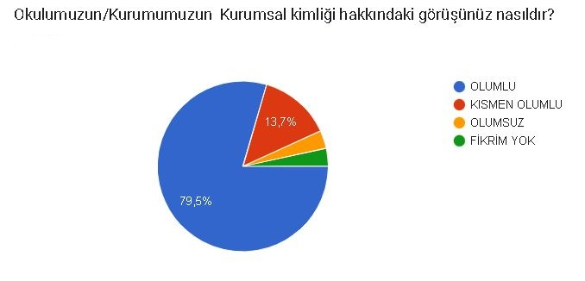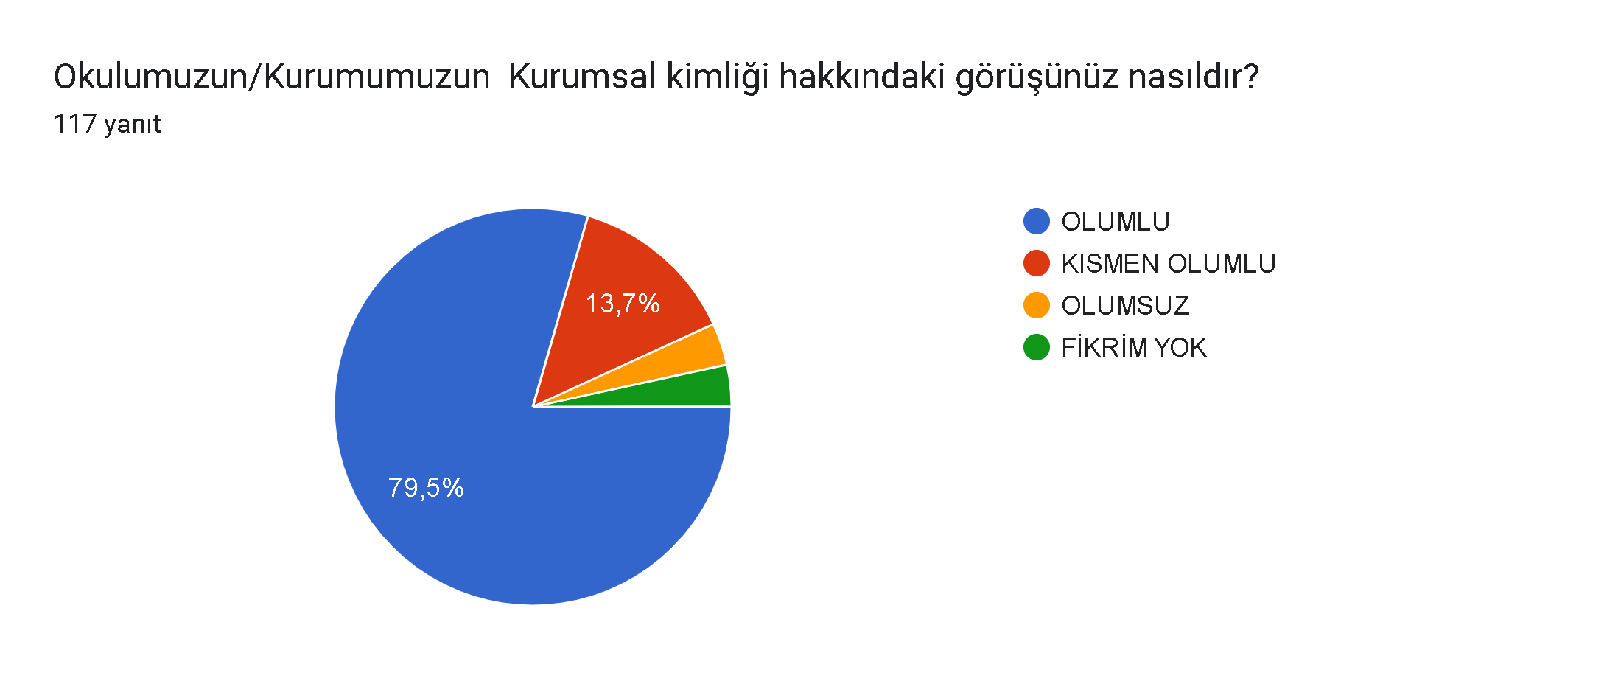Düzenlemiş olduğumuz ankete 30 öğretmen , 226 veli ve 117 öğrenci katılmıştır.

İç paydaş anketine katılan katılımcılara yöneltilen **“Okulumuzun Kurumsal kimliği hakkındaki görüşünüz nasıldır”** ifadesine katılımcıların;

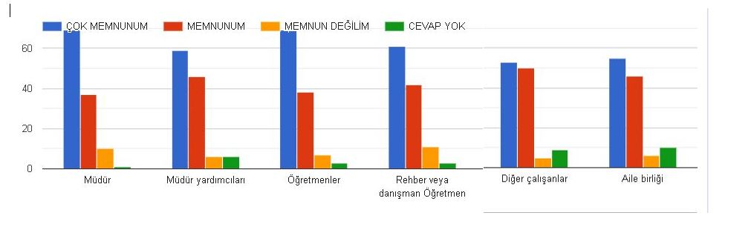 %79,5’i “OLUMLU”, %13,7’si “KISMEN OLUMLU”, Katılımcılardan %3,4’ünün ise “olumsuz” ifadesini seçtiği görülmüştür. Buradan hareketle “Okulumuzun Kurumsal kimliği hakkındaki görüşünüz nasıldır” i ifadesine katılımcıların % 93,2’sinin katıldığı, % 3,4’ünün ise katılmadığı görülmüştür.

**Okulumuz  birimlerinden katılımcıların memnuniyet oranları.**

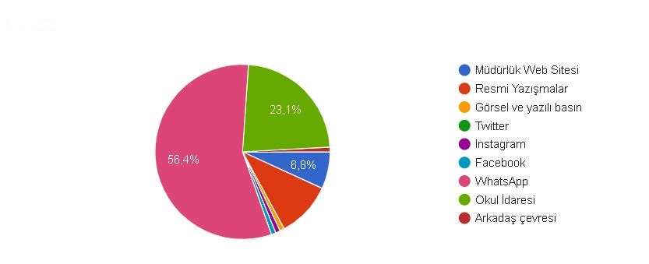 GÖNÜL FERHAT BAYKARA İlkokulu Müdürlüğünün hizmet verdiği kişilerin(öğretmen, öğrenci, veli vb.) memnuniyetini esas aldığını belirtmişlerdir.

İç paydaş anketine katılan katılımcılara yöneltilen “**Okul/kurum müdürlüğünün sağladığı hizmetler hakkında hangi yolla bilgi edinmektesiniz?”** ifadesine katılımcıların;

%56,4’ü “WhatApp “ ,%23,1’i “Twetter”, Katılımcılardan %10,3’ünün ise “Resmi yazışmalar” ifadesini seçtiği görülmüştür.

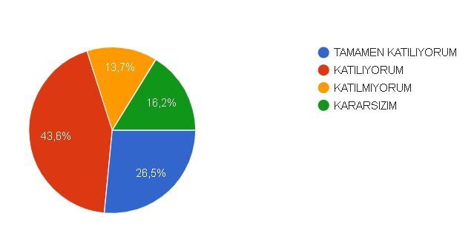

İç paydaş anketine katılan katılımcılara yöneltilen “**Okul Müdürlüğünün Web Sayfası Faaliyetlerini Etkin Olarak Tanıtacak Şekilde Tasarlanmıştır.”** ifadesine katılımcıların;

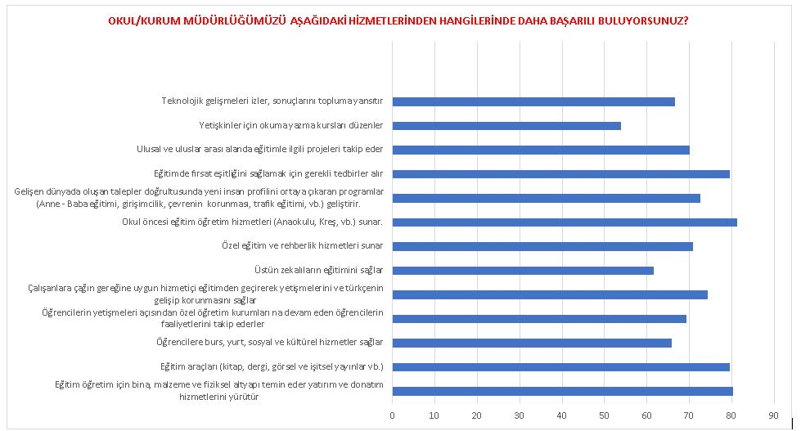 %26,5’i “Tamamen katılıyorum”, %43,6’sı “Katılıyorum”, %13,7’si “Katılmıyorum” cevabını verdiği görülmektedir. Okulumuz Web Sayfasının etkin olarak kullanıldığı belirtilmiştir.

İç paydaş anketine katılan katılımcılara yöneltilen **“Okulumuzun size sunulan hizmetlerinden hangilerinde daha başarılı buluyorsunuz?”** ifadesine katılımcıların okulumuzu;

Okul öncesi eğitim öğretim hizmetleri (Anaokulu, Kreş, vb.) sunar.

Eğitim öğretim için bina, malzeme ve fiziksel altyapı temin eder yatırım ve donatım hizmetlerini yürütür

Eğitim araçları (kitap, dergi, görsel ve işitsel yayınlar vb.)

Eğitimde fırsat eşitliğini sağlamak için gerekli tedbirler alır alanlarında daha başarılı buldukları,

Üstün zekalıların eğitimini sağlar

Öğrencilere burs, yurt, sosyal ve kültürel hizmetler sağlar

Yetişkinler için okuma yazma kursları düzenler konularında daha fazla çalışma yapılması gerektiğini belirtmişlerdir.

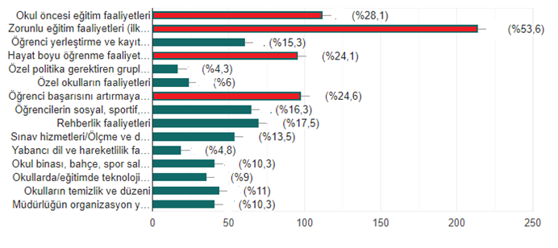Dış paydaş anketine katılan katılımcılara yöneltilen “Hacı Nazım Turgut İlkokulu Müdürlüğü ile ilgili gelişmeleri daha çok hangi yolla öğreniyorsunuz?” sorusuna karşılık katılımcılardan %12,4’ü “Resmi yazışmalar”, %16,2’si “Görsel ve yazılı basın”, %12,9’u “Ortak Çalışmalar”, %49,3’ü “Okul web sitesi” yanıtını vermiştir. Hacı Nazım Turgut İlkokulu Müdürlüğü dış paydaş anketini dolduran katılımcıların çoğunluğunun diğer kamu kurumlarından olması nedeniyle müdürlüğümüz ile ilgili gelişmeleri daha çok Web Sitesi, resmi yazışmalar ve görsel-yazılı basından öğrendiği anlaşılmaktadır.

Şekil 5 Dış Paydaşların GÖNÜL FERHAT BAYKARA İlkokulu Müdürlüğü ile En Çok İlişkili Olduğu Faaliyet Alanları

Dış paydaş anketine katılan katılımcıların, GÖNÜL FERHAT BAYKARA İlkokulu Müdürlüğü ile çalışmalarında sırasıyla en çok aşağıdaki alanlarla ilişkili olduğunun yanıtını vermiştir:

1. Zorunlu eğitim faaliyetleri (ilkokul, ortaokul ve ortaöğretim)

2. Öğrenci başarısını artırmaya yönelik faaliyetler

3. Hayat boyu öğrenme faaliyetleri

GÖNÜL FERHAT BAYKARA İlkokulu Müdürlüğü’nde iyileştirilmesi gereken hususlarla ilgili hem iç hem de dış paydaş katılımcılarına yöneltilen “**Sizce GÖNÜL FERHAT BAYKARA İlkokulu Müdürlüğü’nde iyileştirilmesi gereken hususlar var mı, varsa bunlar nelerdir?**” şeklindeki açık uçlu sorunun cevapları arasında en çok tekrar eden ve öne çıkan unsurlar aşağıda sıralanmıştır:

* Okulda sosyal, kültürel, bilimsel ve sportif alanda etkinliklerin artırılması ve bu etkinliklerde başarı gösteren öğrencilerin desteklenmesi,
* Okullarda temizlik, güvenlik ve hijyen konusunda daha fazla çalışma yapılması
* Değerler eğitimine önem verilmeli
* Okulda akran zorbalığı konusunda daha fazla eğitim verilmesi
* Eğitim kalitesinin artırılmasına yönelik çalışmalar yapılması,
* Teknolojiye önem verilmesi ve öğrencilere yazılım konusunda eğitimlerin verilmesi,
* Kantinin denetlenmesi ve satılan ürünleri pahalı olması

# 2.7 Okul/Kurum İçi Analiz

Kurum içi analiz başlığı altında, GÖNÜL FERHAT BAYKARA İlkokulu Müdürlüğüne ilişkin aşağıda belirtilen hususlar irdelenmiştir. Düzenlenen çalıştaylarda kullanılan fikir tepsisi ve beyin fırtınası yöntemleriyle elde edilen sonuçların Teşkilat Yapısı, İnsan Kaynakları, Teknolojik Düzey, Mali Kaynaklar ve Kurum Kültürü konularını kapsayacak şekildeolması sağlanmıştır. Bu sonuçlar Kurumun Güçlü ve Zayıf Yönlerinin tespitine kaynaklık etmiştir

Kurum İçi Analizde kullanılan istatistiki veriler; Milli Eğitim Bakanlığı, MEBBİS.Tefbis E-Okul sistemlerinden temin edilmiştir.

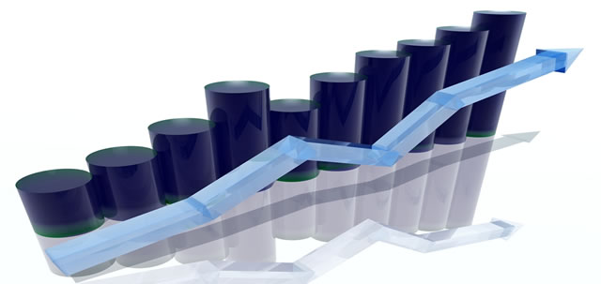

# 

# 2.7.1 Teşkilat Yapısı

***GÖNÜL FERHAT BAYKARA İlkokulu Müdürlüğü Organizasyon Şeması***

Okul Gelişim Yönetim Ekibi

Okul Müdürü

Okul-Aile Birliği

**Komisyonlar:**

Satın Alma Komisyonu

Muayene ve Teslim Alma Komisyonu

Eser İnceleme Komisyonu

Demirbaş Sayımı Komisyonu

Müdür Yardımcısı

**Kurullar:**

Öğretmenler Kurulu

Şube Öğretmenler Kurulu

Rehberlik ve Psikolojik Danışma Hizmetleri Komisyonu

Öğrenci Davranışlarını Değerlendirme Kurulu

Büro Hizmetleri

Yardımcı Hizmetler

Zümre Öğretmenleri

Sınıf Öğretmenleri

Rehber Öğretmen

Öğrenci Kulüpleri

**TABLO.. OKULDA OLUŞTURULAN BİRİMLER**

|  |  |  |  |
| --- | --- | --- | --- |
| Görevler | Görevle İlgili bölüm, birim, kurul/komisyon | Görevle İlgili işbirliği(paydaşlar) | Hedef Kitle |
| Okul ve aile iş birliğini sağlamak, okula maddi kaynak oluşturmak | Okul Aile Birliği | Okul yönetimi, öğretmen ve diğer çalışanlar | Öğrenci |
| Eğitim-öğretimin planlanması ve yönetim ile ilgili en üst karar alma organı | Öğretmenler Kurulu | Okul Yönetimi, Öğretmenler | Öğrenci |
| Satın alma ile ilgili işlemler | Satın Alma Komisyonu | Okul Yönetimi | - |
| Öğrenci sosyal ve kişilik hizmetlerinin planlanması ve geliştirilmesi | Psikolojik Danışma ve Rehberlik Hizmetleri Yürütme Komisyonu | Rehberlik Servisi, Sınıf Rehber Öğretmenleri, Okul Yönetimi | Öğrenci |
| Öğrenci davranışlarının değerlendirilmesinin yapılması, gerekli yaptırım ve ödüllendirme işlemlerinin yapılması. | Öğrenci Davranışları Değerlendirme Kurulu | Okul Yönetimi, Rehberlik Servisi, Sınıf Rehber Öğretmenleri | Öğrenci |
| Sosyal etkinliklerin planlanması ve uygulanması | Sosyal Etkinlikler Kurulu | Okul Yönetimi, Okul Aile Birliği | Öğrenci |
| Paylaşımcı ve iş birliğine dayalı yönetim anlayışıyla eğitim-öğretimin niteliğini ve öğrenci başarısını artırmak, okulun fizikî ve insan kaynaklarını geliştirmek, öğrenci merkezli eğitim yapmak, eğitimde planlı ve sürekli gelişim sağlamak | Okul Gelişim Yönetim Ekibi | Okul Yönetimi, Öğretmenler, Veliler | Öğrenci |

# 2.7.2. İnsan Kaynakları

Okulumuzun insan kaynakları yönetime ilişkin temel politika ve stratejileri Milli Eğitim Bakanlığının politika ve stratejisine uyumlu olarak “çalışanların yönetimi süreci” kapsamında yürütülmektedir. İnsan kaynaklarına ilişkin politika ve stratejiler okulumuzun kilit süreçleri ile uyum içerisindedir. Okulumuzun kilit süreçleri Okul Gelişim Yönetim Ekibinde “eğitim-öğretim süreci”, ”okul-veli ve öğrenci işbirliği süreci” olarak belirlenmiştir.

Okulumuzda işe alma, işten çıkarma ve ücretlendirme ile ilgili konular Milli Eğitim Bakanlığı kanun ve yönetmeliklerine uygun olarak yapılmaktadır. Bunun dışında destek personel alımı, mesleki yetkinlikleri ve yapılan işin niteliğine uygunluğu dikkate alınarak, belirtilen yasa ve yönetmelikleri kapsayan şartlarda okul idaresi ve Okul Aile Birliği tarafından yapılmaktadır.

Kanun ve yönetmeliklerde belirtilen ders saati sayısına ve norm kadro esasına göre insan kaynakları planlaması yapılmaktadır.

Çalışanın işten ayrılması (emekli olma, yer değiştirme) durumunda, yerine atama Milli Eğitim Bakanlığı prosedürleri doğrultusunda yapılmaktadır. Çalışanların kısa süreli (rapor, izin vb.) ayrılmaları durumunda ise dersin boş geçmemesi için gerekli planlama yapılmaktadır. Yönetici veya dersi boş olan öğretmenler derslere girmektedir.

İnsan kaynaklarına ilişkin politika ve stratejiler belirlenirken çalışanlar bu sürece dâhil edilmekte ve bu stratejiler her yıl Okul Gelişim Yönetim Ekibi tarafından güncellenmektedir

Kaliteli ve çağdaş eğitim politikamızın amacı evrensel düşüncelere sahip, yaratıcı, demokratik, insan haklarına saygılı, yeniliklere açık, katılımcı ve çağdaş bireyler yetiştirmektir.

Okul yöneticilerimiz, çalışanların ekip halinde çalışmalarının etkili halde gerçekleşmesini, özverili, uyumlu ekipler oluşturarak, onlara her konuda yardımcı ve önder olarak, okulun imkânlarını sunarak, çalışanları yüreklendirip zamanında ödüllendirerek sağlamaktadırlar.

Okulumuz çalışanlarının grup dayanışmasını sağlamak için yılda bir kez piknik, en az bir kere çalışanların katılımıyla yemekler düzenlenmektedir.

Okulumuzda eğitim-öğretim kalitesi yüksek, kendi alanlarında yetkin öğretmen kadrosu bulunmaktadır. Çalışanlar Milli Eğitim Bakanlığı mevzuatındaki değişikliklere göre bilgilendirilmekte, öğretmenlere yapılan anketlerde ihtiyaç duyulan konularla ilgili programlar Milli Eğitim Müdürlüğü ile işbirliğine gidilip hizmet içi eğitim planları yapılmaktadır. Misyon ve vizyonumuzdaki değerlere ulaşmak için çağdaş eğitim anlayışı ve çağdaş eğitim kalitesinde eğitim yapabilmek amacıyla çalışanlara kurumumuz örgüt kültürüne uygun, hizmet içi eğitimleri verilmektedir. Öğretmenlerimizin bireysel düzeyde ilgi ve yetenekleri doğrultusunda ders dışı etkinlikler, sosyal kulüpler, ders dağıtım çizelgeleri planlanmaktadır. Ekip düzeyinde ise örgüt kültürünü yansıtmak, bireysel farklılıklara önem vermek ve takım ruhuna sahip olmak ilkelerimizle hareket eden, birbirleri ile işbirliğine açık öğretmenlerimiz tarafından öğrenme olanakları oluşturulmakta ve katılıma özendirilmektedir. Öğrenme faaliyetlerine ilişkin bilgiler çeşitli ortamlardan elde edilmektedir. Çalışanların kendilerini geliştirmeleri amacıyla öğrenme faaliyetleri desteklenmekte ve seminer, toplantı, eğitim vb. katılmaları sağlanmaktadır.

|  |
| --- |
| **ÇALIŞANLARIN GÖREV DAĞILIMI** |
| **Okul Müdürü;**   1. Kanun, tüzük, yönetmelik, yönerge, program ve emirlere uygun olarak görevlerini yürütmeye, 2. Okulu düzene koyar, Denetler. 3. Okulun amaçlarına uygun olarak yönetilmesinden, değerlendirilmesinden ve geliştirmesinden sorumludur. 4. Okul müdürü, görev tanımında belirtilen diğer görevleri de yapar. |
| **Müdür Yardımcıları**   1. Okulun her türlü eğitim-öğretim, yönetim, öğrenci, personel, tahakkuk, ayniyat, yazışma, sosyal etkinlikler, yatılılık, bursluluk, güvenlik, beslenme, bakım, nöbet, koruma, temizlik, düzen, halkla ilişkiler gibi işleriyle ilgili olarak okul müdürü tarafından verilen görevleri yapar. 2. Müdür yardımcıları, görev tanımında belirtilen diğer görevleri de yapar. |
| **Öğretmen**   1. İlköğretim okullarında dersler sınıf veya branş öğretmenleri tarafından okutulur. 2. Öğretmenler, kendilerine verilen sınıfın veya şubenin derslerini, programda belirtilen esaslara göre plânlamak, okutmak, bunlarla ilgili uygulama ve deneyleri yapmak, ders dışında okulun eğitim-öğretim ve yönetim işlerine etkin bir biçimde katılmak ve bu konularda kanun, yönetmelik ve emirlerde belirtilen görevleri yerine getirmekle yükümlüdürler. 3. Sınıf öğretmenleri, okuttukları sınıfı bir üst sınıfta da okuturlar. 4. İlköğretim okullarının 4’üncü ve 5’inci sınıflarında özel bilgi, beceri ve yetenek isteyen; beden eğitimi, müzik, görsel sanatlar, din kültürü ve ahlâk bilgisi, yabancı dil ve bilgisayar dersleri branş öğretmenlerince okutulur. 5. Derslerini branş öğretmeni okutan sınıf öğretmeni, bu ders saatlerinde yönetimce verilen eğitim-öğretim görevlerini yapar. 6. Okulun bina ve tesisleri ile öğrenci mevcudu, yatılı-gündüzlü, normal veya ikili öğretim gibi durumları göz önünde bulundurularak okul müdürlüğünce düzenlenen nöbet çizelgesine göre öğretmenlerin, normal öğretim yapan okullarda gün süresince, ikili öğretim yapan okullarda ise kendi devresinde nöbet tutmaları sağlanır. 7. Yönetici ve öğretmenler; Resmî Gazete, Tebliğler Dergisi, genelge ve duyurulardan elektronik ortamda yayımlananları Bakanlığın web sayfasından takip eder. 8. Elektronik ortamda yayımlanmayanları ise okur, ilgili yeri imzalar ve uygularlar. 9. Öğretmenler dersleri ile ilgili araç-gereç, laboratuar ve işliklerdeki eşyayı, okul kütüphanesindeki kitapları korur ve iyi kullanılmasını sağlarlar. |
| **Yönetim İşleri ve Büro Memuru**   1. Müdür veya müdür yardımcıları tarafından kendilerine verilen yazı ve büro işlerini yaparlar. 2. Gelen ve giden yazılarla ilgili dosya ve defterleri tutar, yazılanların asıl veya örneklerini dosyalar ve saklar, gerekenlere cevap hazırlarlar. 3. Memurlar, teslim edilen gizli ya da şahıslarla ilgili yazıların saklanmasından ve gizli tutulmasından sorumludurlar. 4. Öğretmen, memur ve hizmetlilerin özlük dosyalarını tutar ve bunlarla ilgili değişiklikleri günü gününe işlerler. 5. Arşiv işlerini düzenlerler. 6. Müdürün vereceği hizmete yönelik diğer görevleri de yaparlar. |
| **Yardımcı Hizmetler Personeli**   1. Yardımcı hizmetler sınıfı personeli, okul yönetimince yapılacak plânlama ve iş bölümüne göre her türlü yazı ve dosyayı dağıtmak ve toplamak, 2. Başvuru sahiplerini karşılamak ve yol göstermek, 3. Hizmet yerlerini temizlemek, Aydınlatmak ve ısıtma yerlerinde çalışmak, 4. Okula getirilen ve çıkarılan her türlü araç-gereç ve malzeme ile eşyayı taşıma ve yerleştirme işlerini yapmakla yükümlüdürler. |

**GÖNÜL FERHAT BAYKARA İlkokulu Müdürlüğü İnsan Kaynakları**

GÖNÜL FERHAT BAYKARA İlkokulu yönetim kadrosunda, 1 okul müdürü, 2 müdür yardımcısı görev yapmaktadır. Okulumuzun 31.01.2023 tarihi itibariyle toplamda 39 personeli olup bunların 38 tanesi öğretmen 1 tanesi memur personelden oluşmaktadır*.*

**2023 Yılı Kurumdaki Mevcut Yönetici Sayısı**

|  |  |  |  |  |
| --- | --- | --- | --- | --- |
| **Sıra No** | **Görevi** | **Erkek** | **Kadın** | **Toplam** |
| 1 | Okul Müdürü | 1 | 0 | 1 |
| 2 | Müdür Yardımcısı | 2 | 0 | 2 |

**ÖĞRETMEN NORM KADRO DURUMU**

|  |  |  |  |  |  |  |  |  |  |
| --- | --- | --- | --- | --- | --- | --- | --- | --- | --- |
| **SıraNo** | **BranşAdı** | **DersSaati** | **NormKadro** | **Kadrolu** | **Sözleşmeli** | **Aylıksız İzinde** | **Ücretli/ Görevlendirm** | **TOPLAM** | **Norm**  **İhtiyaç/ Fazlalık** |
| **1** | OkulMüdürü |  | 1 | **1** |  |  |  |  |  |
| **2** | Müdür Başyardımcısı |  | 0 | **0** |  |  |  |  |  |
| **3** | Müdür Yardımcısı |  | 2 | **1** |  |  |  |  |  |
| **4** | Sınıf öğretmeni |  | 24 | 24 |  |  |  |  |  |
| **5** | İngilizce |  | 2 | 2 |  |  |  |  |  |
| **6** | Okul Öncesi öğretmeni |  | 3 | 3 |  |  |  |  |  |
| **7** | Din Kültürü ve Ahlak Bil. |  | 1 | 1 |  |  |  |  |  |
| **8** | Rehber Öğretmen |  | 2 | **2** |  |  |  |  |  |
| **9** | **Memur** |  | **0** | **0** |  |  |  |  |  |

#### Mevcut personelimizden 1 yönetici ve 2 öğretmenimiz Yüksek Lisans mezunudur.

**Personel İle İlgili Sorunlar**

Okulun kadrolu güvenlik ve temizlik personeli bulunmamaktadır. Bu durum TYP ve O.A.Birliği imkanları ile giderilmeye çalışılmaktadır.

**ŞUBE VE ÖĞRENCİ SAYILARI**

**Anasınıfı**

|  |  |  |  |  |  |  |  |
| --- | --- | --- | --- | --- | --- | --- | --- |
| **SINIFLAR** | **Okul Öncesi** | **1.Sınıf** | **2.Sınıf** | **3.Sınıf** | **4.Sınıf** | **TOPLAM** |  |
| **ŞubeSayısı** | **3** | **6** | **7** | **5** | **6** | 27 |  |
| **ÖğrenciSayısı** | **79** | **276** | **178** | **253** | **218** | **1004** |  |

|  |  |  |
| --- | --- | --- |
| **Yıllara Göre Öğrenci Mevcutları** | | |
| 2021‐2022 | 2022‐2023 | 2023‐2024 |
| 975 | 982 | 1004 |

|  |  |  |  |  |  |
| --- | --- | --- | --- | --- | --- |
| **Karşılaştırmalı Öğretmen/ Öğrenci Durumu** | | | | | |
|  | ÖĞRETMEN | ÖĞRENCİ | DERSLİK |  |  |
| KADEME | Toplam | Toplam | Toplam | Öğretmen | **Derslik** |
|  | Öğretmen Sayısı | Öğrenci Sayısı | Derslik Sayısı | Başına Düşen Öğrenci Sayısı | **Başına Düşen** |
|  |  |  |  |  | **Öğrenci** |
|  |  |  |  |  | **Sayısı** |
| İlkokul | 32 | 1004 | 27 | 31 | 37 |

# Özel Eğitim Öğrencilerine Dair Veriler

|  |  |  |  |  |  |
| --- | --- | --- | --- | --- | --- |
| **EVDE EĞİTİM ALAN**  **ÖĞRENCİ BİLGİLERİ** | | **KAYNAŞTIRMA EĞİTİMİ ÖĞRENCİ BİLGİLERİ** | **ÇUKUROVA BİLİM VE SANAT MERKEZİ ALAN VE ÖĞRENCİ SAYILARI** | | |
| **EĞİTİM KADEMESİ** | ÖĞRENCİ SAYISI | ÖĞRENCİSAYISI | YETENEKTÜRÜ | ÖĞRENCİSAYISI |  |
| İLKOKUL |  | **46** | GENELYETENEK-  ZİHİNSEL | 3 |
| ÜstünYetenekli | 2 |  | RESİM |  |
|  |  |  | MÜZİK | 2 |
|  |  |  | **ÜstünYetenekli** | **2** |
| **TOPLAM** | **2** | **46** |  | 7 |

**KURUMUN BAŞARILARI**

|  |  |  |
| --- | --- | --- |
| **Öğrencilerin Katıldığı Kültürel ve Sportif Yarışmalara İlişkin Dereceler** | | |
| **YARIŞMA TÜRÜ** | **Alınan İlçe Derecesi** | **Alınan İl Derecesi** |
| **2023-2024 HALAT ÇEKME (İFET)MAHALLİ** | **1.Sİ** |  |
| **23NİSAN YARIŞMA SIRTÜSTÜ YÜZME** |  | **1.** |
| **23 NİSAN YARIŞMA SERBEST YÜZME** |  | **1.** |
| **23 NİSAN YARIŞMA KELEBEK YÜZME** |  | **1.** |

|  |  |
| --- | --- |
| ***EKİNLİK SAYILARI*** | |
| **Etkinlik/FaaliyetAdı** | Sayısı |
| **Destek Odası** | **6** |
| **Ders Dışı Eğitim Çalışması** | **0** |
| **Halk Eğitim Destekli Kurs** | **4** |
| **Tiyatro** | **3** |
| **Konferans/Seminer** | **0** |
| **Gezi** | **20** |
| **Yıllık Öğrenci Başına Okunan Kitap** | **30** |
| **Lisanslı Sporcu** | **55** |
| **Bilim Sanat Merkezine Devam Eden Öğrenci** | **6** |

|  |  |  |  |  |  |  |  |  |  |  |
| --- | --- | --- | --- | --- | --- | --- | --- | --- | --- | --- |
| **Öğrenci Devamsızlık Durumu** | | | | | | | | | | |
| **Öğretim yılı** | Sınıflar | Toplam  Öğrenci Sayısı | **Devamsızlık Yapan Öğrenci Sayısı** | | | | | | | |
| **11-19 gün** | | | | **20 ve üstü** | | | |
| K | E | Toplam | Oran(%) | K | E | Toplam | Oran(%) |
| **2021/2022** | 1 | **226** | 7 | 11 | 18 | 0,09 | 0 | 0 | 0 | 0 |
| 2 | **228** | 5 | 8 | 13 | 0,11 | 0 | 0 | 0 | 0 |
| 3 | **235** | 6 | 7 | 13 | 0,8 | 0 | 0 | 0 | 0 |
| 4 | **247** | 11 | 14 | 25 | 0,9 | 0 | 0 | 0 | 0 |
| **T** | **946** | 29 | 40 | 69 | 0,9 | 0 | 0 | 0 | 0 |
| **2022/2023** | 1 | **206** | 9 | 13 | 22 | 0,12 | 0 | 0 | 0 | 0 |
| 2 | **226** | 6 | 10 | 16 | 0,9 | 0 | 0 | 0 | 0 |
| 3 | **228** | 5 | 6 | 11 | 0,7 | 0 | 0 | 0 | 0 |
| 4 | **235** | 10 | 13 | 23 | 0,12 | 0 | 0 | 0 | 0 |
| T | **895** | **30** | **42** | 72 | 0,11 | 0 | 0 | 0 | 0 |
| **2023/2024** | 1 | **276** | 2 | 3 | 5 | 3,57 | 1 | 0 | 1 | 0,71 |
| 2 | **178** | 7 | 10 | 17 | 9,55 | 1 | 1 | 2 | 1,12 |
| 3 | **253** | 3 | 4 | 7 | 3,78 | 2 | 1 | 3 | 1,62 |
| 4 | **218** | 4 | 8 | 12 | 8,11 | 2 | 1 | 3 | 2,03 |
| T | **925** | **16** | **25** | **41** | **6,30** | **6** | **3** | **9** | **1,38** |

**İdari Personelin Hizmet Süresine İlişkin Bilgiler**

|  |  |  |
| --- | --- | --- |
| Hizmet Süreleri | 2024 Yılı İtibarıyla | |
| KişiSayısı | % |
| 7-10 Yıl | 0 | 0 |
| 10 Yıl ve Üzeri | 3 | 100 |

**Okul/Kurumda Oluşan Yönetici Sirkülasyonu Oranı**

|  |  |  |  |  |  |  |
| --- | --- | --- | --- | --- | --- | --- |
|  | **Yıl İçerisinde Okul/Kurumdan Ayrılan Yönetici Sayısı** | | | **Yıl İçerisinde Okul/Kurumda Göreve Başlayan Yönetici Sayısı** | | |
| **2021** | **2022** | **2023** | **2021** | **2022** | **2023** |
| **TOPLAM** | 0 | 0 | 0 | 0 | 0 | 0 |

**İdari Personelin Katıldığı Hizmetİçi Programları**

|  |  |  |  |  |  |  |  |  |  |  |  |  |
| --- | --- | --- | --- | --- | --- | --- | --- | --- | --- | --- | --- | --- |
| **Konulara göre katılım sağlanan hizmetiçi eğitim sayısı** | | | | | | | | | | | | |
| **Görevi** | | **Yıllar** | | **Yönetimle ilgili** | | | **Kişisel Gelişim** | | | **Mesleki Gelişim** | | |
|  | |  | | **Kadın** | **Erkek** | | **Kadın** | **Erkek** | | **Kadın** | **Erkek** | |
| Okul Müdürü | | 2020 yılına kadar | |  | 7 | |  | 7 | |  | 6 | |
| 2021 yılı | |  | 4 | |  | 3 | |  | 2 | |
| 2022 yılı | |  | 4 | |  | 1 | |  | 4 | |
| 2023 yılı | |  | 2 | |  | 1 | |  | 2 | |
| Müdür Yardımcısı | | 2020 yılına kadar | |  | 4 | |  | 7 | |  | 6 | |
| 2021 yılı | |  | 3 | |  | 2 | |  | 4 | |
| 2022 yılı | |  | 2 | |  | 2 | |  | 3 | |
| 2023 yılı | |  | 1 | |  | 2 | |  | 2 | |
| **Öğretmenlerin Hizmet Süreleri (Yıl İtibarıyla)** | | | | | | | | | | |
| **Hizmet Süreleri** | | **Kadın** | | | **Erkek** | | | **Toplam** | | |
| 1-3 Yıl | | 0 | | | 0 | | | 0 | | |
| 4-6 Yıl | | 1 | | | 0 | | | 1 | | |
| 7-10 Yıl | | 0 | | | 0 | | | 0 | | |
| 11-15 Yıl | | 1 | | | 0 | | | 1 | | |
| 16-20 | | 0 | | | 0 | | | 0 | | |
| 20 ve üzeri | | 21 | | | 9 | | | 30 | | |

|  |  |  |  |  |  |  |  |  |  |
| --- | --- | --- | --- | --- | --- | --- | --- | --- | --- |
| **Okul/kurum Rehberlik Hizmetleri** | | | | | | | | | |
| **Mevcut Kapasite** | | | | **Mevcut Kapasite Kullanımı ve Performans** | | | | | |
| Psikolojik Danışman Norm Sayısı | Görev Yapan Psikolojik Danışman Sayısı | İhtiyaç Duyulan Psikolojik Danışman Sayısı | Görüşme Odası Sayısı | Danışmanlık Hizmeti Alan | | | Rehberlik Hizmetleri İle İlgili Düzenlenen Eğitim/Paylaşım Toplantısı vb. Faaliyet Sayısı | | |
| Öğrenci Sayısı | Öğretmen Sayısı | Veli Sayısı | Öğretmenlere Yönelik | Öğrencilere Yönelik | Velilere Yönelik |
| 2 | 2 | 0 | 2 | 1004 | 32 | 895 | 10 | 16 | 8 |

**Geçici Personelin Alındı Kaynağı**

|  |  |  |  |
| --- | --- | --- | --- |
| **Alım Türü** | **Erkek** | **Kadın** | **Toplam** |
| Okul Aile Bir. | 0 | 2 | 2 |
| TYP- İŞKUR | 0 | 2 | 2 |

# Teknolojik Düzey

Okulumuzda bilgiyi üretmek için eğitim teknolojilerinden yoğun olarak yararlanılmaktadır.Okulumuz eğitimde kalıcı öğrenmenin amacı ile ‘‘Bilimin ışığında, değişmeye ve gelişmeye açık olmak’’ ilkesinden, “Eğitim-öğretimde teknolojik alt yapının iyileştirilmesi veya ygınlaştırılması” stratejisinden hareketle, teknolojiyi en üst düzeyde kullanmaktadır. Bu amaçla gerekli bütçe oluşturulmaktadır.

Teknolojinin önemi ve çağdaş eğitim anlayışımızdan hareketle öğretmenlerimiz, ders ortamında bilgisayar, projeksiyon makinesi, mikroskop, fotokopi makinesi,internet ve baskı makinesi vb. araç-gereçleri ihtiyaç duyduklarında kullanmaktadırlar. Okulumuz TTNet internet ile internete bağlanmaktadır. İnternet okulumuzdaki tüm bilgisayarlara ulaşmaktadır. İdarecilerimizin odalarında, Öğretmenler ve Memur odasında, Rehber Öğretmen  
odasında internet yapısı bulunmakta, tüm sınıflarımızda ise akılı tahta mevcuttur. Ayrıca okulumuzun internet sitesi bulunmaktadır. Okulumuzda günün şartlarına ve ekonomik koşullarına uygun olmayan araç-gereçler yenileri ile değiştirilmektedir. Açığa çıkan kullanım fazlası araçlar  
imkânları olmayan okullara hibe edilmektedir. Okulumuz bilgi ve bilgi birikimi kavramlarını önemseyerek öğrenci ve çalışanlarla ilgili gerekli bilgileri düzenli ve sistemli bir biçimde dosyalamaktadır.  
Üst yönetimden gelen ve okul içerisinde gerekli olan bilgiler paydaşlara yazılı imza sirküleriyle, DYS üzerinden( Döküman Yönetim Sistemi) ve sözlü olarak duyurulmaktadır.

Okulumuza kayıt olan öğrenciler için hazırlanan öğrenci bilgi formları dosyalanarak e-okul yönetim bilgi sistemine kaydedilmektedir. Bu sisteme okul idaresi yetkilileri kendi görev tanımları içinde ulaşabilmekte ve bilgiler güncellenmektedir. Bu bilgilerin kaybolmaması için arşivlenmesi ve yedeklenmesi yapılmaktadır.Rehberlik ve psikolojik danışma bölümü, öğrencilerle ilgili yaptığı çalışmaları Rehberlik Yürütme Kurulunda kurul üyeleri ile paylaşmaktadır. Paylaşılan bilgiler dikkate alınarak önlemlerle ilgili planlama yapılmakta ve arşivlenmektedir

Okulumuz binasını dış etkenlerden korunması amacıyla bakım, onarım ihtiyaçları planlı ve gerektiğinde yapılmaktadır. Binamız depremden sonra ilgili kurumlarca incelenmiştir. Bina ve dersliklerde bulunan araçların,elektronik cihazların (tv, vcd, faks, bilgisayar, projeksiyon makinesi, fotokopi, baskı vb.) bakım onarımları periyodik olarak yapılmaktadır. Ayrıca bina ve donanımların yangın, doğal afet, sabotaja karşı tahliye planları bulunmaktadır. Binamızın elektrik sistemi, çatı bakımı periyodik olarak yapılmaktadır.

**BİNA BİLGİLERİ**

|  |  |
| --- | --- |
| **BİRİMİN ADI** | **SAYISI/ÖZELLİĞİ** |
| **İl** | **ADANA** |
| **İlçe** | **Çukurova** |
| **Mahalle/Köy** | **Toros Mahallesi** |
| **Cadde/Sokak** | **78198** |
| **DışKapıNo** | **6** |
| **İçKapıNo** | **…** |
| **YapımYılı** | **2012** |
| **SonOnarımYılı** | **----** |
| **BlokSayısı** | **1** |
| **KatAdedi** | **Bodrum+Zemin+3** |
| **ToplamOturumAlanı** | **3875** |
| **DerslikSayısı** | **24** |
| **AnasınıfıDerslikSayısı** | **3** |
| **ÖzelEğitimSınıfı Sayısı** | **0** |
| **Kütüphane(Var/Yok)** | **Var** |
| **Mescit** | **Var** |
| **IsınmaŞekli** | **Klima** |
| **KameraSayısı** | **55** |
| **Pansiyon(Var/Yok)** | **Yok** |
| **OkulSahasıAlanı(Mevcutdurumbahçe Dahil)** | **6510** |
| **Mülkiyetdurumu** | **Özelİdare** |
| **MüdürOdası Sayısı** | **1** |
| **MüdürYardımcısıOdası Sayısı** | **2** |
| **ÖğretmenlerOdasıSayısı** | **1** |

**GÖNÜL FERHAT BAYKARA İlkokulu Teknolojik Araç-Gereç Durumu**

|  |  |
| --- | --- |
| **GÖNÜL FERHAT BAYKARA İLKOKULU DONATIM MALZEMELERİ** | **TOPLAM SAYI** |
| Etkileşimli Tahta | 24 |
| Projeksiyon | 2 |
| Bilgisayar(öğretmene) | 15 |
| Yazıcı | 11 |
| TV Sayısı | 4 |
| Fotokopi Makinesi Sayısı | 2 |
| İnternet Bağlantı Hızı | 50 Mbps |

# 2.7.3. Mali Kaynaklar

***GÖNÜL FERHAT BAYKARA İlkokulu Müdürlüğü Mali Kaynakları***

Okulumuzda finansal ve fiziksel kaynakların yönetimi süreci kapsamında finansal  
kaynaklar yönetilmektedir. Okulumuzda finans kaynaklar yıllık bütçe planına göre  
oluşturulmaktadır. Giderlerle ilgili düzenlemeler Okul Aile Birliği ve komisyonlar tarafından  
yapılmaktadır.Yıllık bütçe gelirleri Okul Aile  
Birliğine yapılan veli bağışları, kantin, tiyatro, gezi, kermes, anasınıfı aidatlarından  
oluşmaktadır. Okulumuz bütçesi oluşturulurken çalışanlar bilgilendirilmektedir. Toplantılarda  
bireysel ve grup olarak belirlenen ihtiyaçlar okulumuz finansal kaynaklarından sağlanmaktadır.

Yatırımlar, okulumuzun politika ve stratejilerini destekleyecek doğrultuda öncelikli  
ihtiyaçlarına göre planlanmakta, satın alma komisyonu tarafından teklifler alınmakta ve  
değerlendirme yapılarak uygun teklif seçilmektedir. Alınan hizmet ve araç-gereçler, muayene ve  
teslim alma komisyonu tarafından teslim alınarak ilgili demirbaş defterine kaydedilmektedir.

Okul Aile Birliği çalışanları, Okul Gelişim Yönetim Ekibi ve toplantılarda birlikte olunarak bilgi birikimi aktarılmaktadır. Ayrıca tüm gelir ve giderler Tefbis sistemine işlenmektedir.

**GÖNÜL FERHAT BAYKARA İlkokulu Bütçe Giderleri ve Ödeme Emirleri Cetveli**

|  |  |  |  |  |
| --- | --- | --- | --- | --- |
| ***BÜTÇE YILI*** | | ***GELİR MİKTARI*** | | ***GİDER MİKTARI*** |
| ***2021*** | | 136 648,82 | | 121 408,08 |
| ***2022*** | | 465 837,62 | | 391 958,74 |
| ***2023*** | | 855 338,48 | | 518 542,81 |
| **Harcama Kalemler** | | | | |
| **Harcama Kalemi** | | **Çeşitleri** | | |
| Personel | | Sözleşmeli olarak çalışan personelin (sekreter temizlik, güvenlik) ücret, vergi, sigorta vb. giderleri | | |
| Onarım | | Okul/kurum binası ve tesisatlarıyla ilgili her türlü küçük onarım; makine, bilgisayar, yazıcı vb. bakım giderleri | | |
| Sosyal-sportif faaliyetler | | Etkinlikler ile ilgili giderler | | |
| Temizlik | | Temizlik malzemeleri alımı | | |
| İletişim | | Telefon, faks, internet, posta, mesaj giderleri | | |
| Kırtasiye | | Her türlü kırtasiye ve sarf malzemesi giderleri | | |

# 2.7.4. İstatistiki Veriler

|  |  |  |  |  |  |  |
| --- | --- | --- | --- | --- | --- | --- |
| **Gelir-Gider Tablosu** | | | | | | |
| **YILLAR** | **2021** | | **2022** | | **2023** | |
| **HARCAMA KALEMLERİ** | **GELİR** | **GİDER** | **GELİR** | **GİDER** | **GELİR** | **GİDER** |
| Elektrik - Su Tesisatı Onarımları |  | 295,00 |  | 590,00 |  | 3.903,00 |
| Temizlik Malzemeleri Alımı |  | 1.438,66 |  | 6.947,18 |  |  |
| Banka Giderleri |  | 9,60 |  |  |  |  |
| İade Ödemeler |  | 518,00 |  |  |  |  |
| Genel Hizmetler (personel) |  | 40.748,87 |  | 63.567,00 |  | 72.850,00 |
| Tanıtım ve Temsil Ağırlama Giderleri |  | 600,00 |  |  |  |  |
| Araç Bakım- Onarım Giderleri |  | 1.660,20 |  | 1.886,00 |  |  |
| Kırtasiye ve Büro Malzemeleri Alımı |  | 3.793,90 |  | 8.521.55 |  |  |
| Bakım Onarım Mal ve Malzemeleri Alımı |  | 6.292,40 |  | 19.454.53 |  | 21.231.36 |
| Eğitim Araçları - Materyal Alımı |  | 723,34 |  | 962,41 |  |  |
| Genel Onarımlar |  | 1.660,00 |  | 4.535,00 |  |  |
| Yayın ve Basım Giderleri |  | 672,59 |  |  |  |  |
| Bahçe Alanı Malzeme Alımı |  | 0 |  | 9.440,00 |  |  |
| GENEL | 43.353 | 58.412,56 | 225.665,49 | 116.143,67 | 288.604.90 | 95.537,09 |

# 2.8. Çevre Analizi (PESTLE)

**PESTLE Analiz Tablosu**

|  |  |
| --- | --- |
| Politik-Yasal etkenler | Ekonomik etkenler |
| * Kalkınma Planı ve Orta Vadeli Program, * Bakanlık ,il ve ilçe stratejik planlarının incelenmesi, * Yasal yükümlülüklerin belirlenmesi, * Oluşturulması gereken kurul ve komisyonlar, * Okul/kurum çevresindeki politik durum. | * Okul/kurumun bulunduğu çevrenin genel gelir durumu, * İş kapasitesi, * Okul/kurumun gelirini arttırıcı unsurlar, * Okul/kurumun giderlerini arttıran unsurlar, * Tasarrufsağlamaimkânları, * İşsizlikdurumu, * Mal-ürün ve hizmet satın alma imkânları, * Kullanılabilir bütçe |
| Sosyo kültürel etkenler | Teknolojik etkenler |
| * Kariyer beklentileri, * Ailelerin ve öğrencilerin bilinçlenmeleri, * Aile yapısındaki değişmeler (geniş aileden çekirdek aileye geçiş, erken yaşta evlenme.), * Nüfusartışı, * Göç, * Nüfusun yaş grupların agöre dağılımı, * Hayat beklentilerindek ideğişimler (Hızlı para kazanma   hırsı,lüks yaşama düşkünlük ,kırsal alanda kentsel yaşam),   * Beslenme alışkanlıkları, * Değerler,mesleki etik kuralları vb. | * Okul/kurumun teknoloji kullanım durumu * e-Devlet uygulamaları, * Dijital Platformlar üzerinden uzaktan eğitim imkânları, * Okul/kurumun sahip olmadığı ıteknolojik araçlar * Personelin ve öğrencilerin teknoloji kullanım kapasiteleri, * Personelin ve öğrencilerin sahip   Olduğu teknolojik araçlar,   * Teknoloj ialanındak igelişmeler * Teknolojinin eğitimde kullanımı |
| Çevresel Etkenler | |
| * Hava ve sukirlenmesi, * Toprak yapısı, * Bitki örtüsü, * Doğal kaynakların korunması için yapılan çalışmalar, * Çevrede yoğunluk gösteren hastalıklar, * Doğal afetler (depremkuşağında bulunma,Covid19,kene vakaları vb.) | |

# 2.9. GZFT (Güçlü, Zayıf, Fırsat, Tehdit) Analizi

|  |  |
| --- | --- |
| **GÜÇLÜ YÖNLER** | **ZAYIF YÖNLER** |
| * Okul Müdürü’nün dinamik ve yenilikçi olması * Okul bahçesinin oyun alanı olarak düzenlenmiş olması * Okul personelinin arasında akademik anlamda birlik, beraberlik ve takım ruhu olması * İdareci sayısının yeterli ve deneyimli olması * Ana sınıfının olması * Sosyal ve kültürel faaliyetlerin desteklenmesi, özendirilmesi * Kurum içi iletişim kanallarının açık olması * Personelin okulun çevrede bir marka olduğuna inanması * Okulun teknolojik donanımlı olması * Sınıflarda yeterli araç, gereç ve donanımın olması * Çok amaçlı bir salonun bulunması * Çalışanların teknolojik araçları rahatça kullanmaları * Rehberlik servisinin veli eğitimlerine ağırlık vermesi * TYP kapsamında çalışan Temizlik personelinin sistemli çalışması * Okulumuzdan mezun olan öğrencilerin   üst eğitim kurumları sınavlarında başarılı olması | * Okul-öğrenci –veli işbirliği ve iletişiminin İstenilen düzeyde olmaması * Öğrenci tuvaletlerinin yetersiz olması * Laboratuvar ve atölyelerin olmaması * Okul personelinin arasında sosyal bağların yeterince güçlü olmaması * Öğrenciler arasında disiplin ve iletişim konusunda sıkıntılar olması * Personel yetersizliği * Öğrencilerin boş vakitlerini   değerlendirebilecek sosyal tesislerin olmayışı |
| **FIRSATLAR** | **TEHDİTLER** |
| * Milli Eğitim Müdürlüğü ile işbirliğinin güçlü olması * Okulun diğer Okul/kurumlarla işbirliğinin güçlü olması. * Mahalle muhtarının okula yakın ilgisi. * Hayır severvelilerin olması * Eğitim fakültesiyle iyi ilişkiler gelişmiş olması * Yakın çevrede çok sayıda okul olması * Okulumuz çevresinde çok sayıda dershane olması * Velilerin sosyo ekonomik durumlarının iyi olması * Tayinlerde istenilen okul olması * Başarılı bir Okul-Aile Birliğinin olması * Farklı meslek gruplarından velilerin bulunması | * Okulun bulunduğu çevrede trafiğin giriş çıkış saatlerinde yoğun olması * Parçalanmış ailelerin olması * Velilerin sınıftaki iş ve işlemlere müdahale etmeye çalışması * Okulun ihtiyaçlarını karşılayacak maddi olanakların bulunmaması * Öğrencilerimizde teknoloji   bağımlılığının artıyor olması   * İlçede açılan hizmet içi eğitimlerin personelin ihtiyaçlarına yönelik   olmaması   * Son 2 yılda oluşan pandemi ve doğal afetler * Mevzuatın sürekli değişiyor olması * Ödenek yetersizliği * Aile kurumunun önem derecesinin azalması |

# 2.10. Tespitler ve İhtiyaçların Belirlenmesi

Gelişim ve sorun alanları analizi ile GZFT analizi sonucunda ortaya çıkan sonuçların planın geleceğe yönelim bölümü ile ilişkilendirilmesi ve buradan hareketle hedef, gösterge ve eylemlerin belirlenmesi sağlanmaktadır.

Gelişim ve sorun alanları ayrımında eğitim ve öğretim faaliyetlerine ilişkin üç temel tema olan Eğitime Erişim, Eğitimde Kalite ve kurumsal Kapasite kullanılmıştır. Eğitime erişim, öğrencinin eğitim faaliyetine erişmesi ve tamamlamasına ilişkin süreçleri; Eğitimde kalite, öğrencinin akademik başarısı, sosyal ve bilişsel gelişimi ve istihdamı da dâhil olmak üzere eğitim ve öğretim sürecinin hayata hazırlama evresini; Kurumsal kapasite ise kurumsal yapı, kurum kültürü, donanım, bina gibi eğitim ve öğretim sürecine destek mahiyetinde olan kapasiteyi belirtmektedir.

Eğitim ve Öğretimde Kalite Sorun/Gelişim Alanları

Eğitim öğretim sürecinde sanatsal, sportif ve kültürel faaliyetler

Okuma kültürü

Okul sağlığı ve hijyen

Eğitimde bilgi ve iletişim teknolojilerinin kullanımı

Eğitsel değerlendirme ve tanılama

Eğitsel, mesleki ve kişisel rehberlik hizmetleri

Öğrencilere yönelik oryantasyon faaliyetleri

Yabancı dil yeterliliği

İlkokulda devamsızlık

İlkokuldan erken ayrılma

Kız çocukları başta olmak üzere dezavantajlı öğrencilerin eğitime erişimi

Özel eğitime ihtiyaç duyan bireylerin uygun eğitime erişimi

İnsan kaynakları planlaması

Çalışma ortamları ile sosyal, kültürel ve sportif ortamların iş motivasyonunu sağlayacak biçimde düzenlenmesi

Çalışanların ödüllendirilmesi

Okul sosyal, kültürel, sanatsal ve sportif faaliyet alanlarının yetersizliği

Okullardaki fiziki durumun özel eğitime gereksinim duyan öğrencilere uygunluğu

Okul-Aile Birlikleri

Bakanlık faaliyetleri ve eğitim politikalarına yönelik olumsuz algı yönetimi

Okula aidiyet duygusunun geliştirilmemesi

Mevzuatın sık değişmesi

Stratejik planların uygulanabilmesi için okulumuzda üst düzey sahiplenmenin yetersiz olması

Teknolojik altyapı eksikliklerinin giderilmesi

İş güvenliği ve sivil savunma

Diğer kurum ve kuruluşlarla işbirliği

İç kontrol sisteminin etkin kılınması

Bütünsel bir izleme-değerlendirme sisteminin kurulması

|  |  |  |  |
| --- | --- | --- | --- |
| 1.TEMA: EĞİTİM VE ÖĞRETİME ERİŞİM | | | |
| 1 | | | Okul öncesi eğitimde okullaşma |
| 2 | | | Eğitim öğretimi tamamlama |
| 3 | | | Eğitim öğretime katılım |
| 4 | | | Öğrenci gelişimine yönelik veli eğitimleri |
| 2.TEMA: EĞİTİM VE ÖĞRETİMDE KALİTE | | | |
| 1 | | Öğrenci başarısı | |
| 2 | | Bilimsel, kültürel, sanatsal ve sportif faaliyetler | |
| 3 | | Yabancı dil ve hareketlilik | |
|  | | Okul sağlığı ve hijyen | |
| 5 | | Okul güvenliği | |
| 6 | | Zararlı alışkanlıklar | |
| 7 | | Dezavantajlı öğrencilere yönelik faaliyetler | |
| 8 | | Çalışanların ulusal ve uluslararası faaliyetlerde yer alması | |
| 9 | | Çalışanların ödüllendirilmesi ve motivasyon | |
| 10 | | İnternetin tehlikeleri ve e-güvenlik seminer ve çalışmaları | |
| 3.TEMA: KURUMSAL KAPASİTE | | | |
| 1 | Beşeri alt yapı | | |
| 2 | Fiziki ve mali alt yapı | | |
| 3 | Yönetim ve organizasyon | | |
| 4 | Enformasyon teknolojilerinin kullanımının arttırılması | | |
| 5 | Okul ve kurumların sosyal, kültürel, sanatsal ve sportif faaliyet alanlarına erişim ( yetersizliği) | | |
| 6 | İkili eğitim | | |
| 7 | Özel eğitime ihtiyaç duyan öğrencilere uygun eğitim ve öğretim alanları | | |
| 8 | Paydaş memnuniyetine yönelik eğitim öğretim ortamlarının arttırılması | | |
| 9 | Bürokrasinin azaltılması | | |

1. ***BÖLÜM***

***3.GELECEĞE BAKIŞ***



***A. MİSYON, VİZYON VE TEMEL DEĞERLER***



Toplumdaki her bireyin eğitim öğretim imkânlarından eşit şartlarda faydalandığı, bilgi, beceri, özgüven ve sorumluluğu yüksek, girişimci, yenilikçi, temel değerlerini ve milli kültürünü özümsemiş, çağın koşullarına hızla uyum sağlayabilen demokratik, çağdaş, mutlu bireyler yetiştirebilmek için gerekli ortamları sağlamak..



Yetiştirdiği insan modeliyle eğitim ve öğretimin her zaman öncüsü olmak***TEMEL DEĞERLER***

*GÖNÜL FERHAT BAYKARA İlkokulu Müdürlüğümüzün çalışma felsefesi ve bu çalışmalara temel teşkil eden ilke ve değerler aşağıda gösterilmiştir.*

***Temel Değerler Şeması***

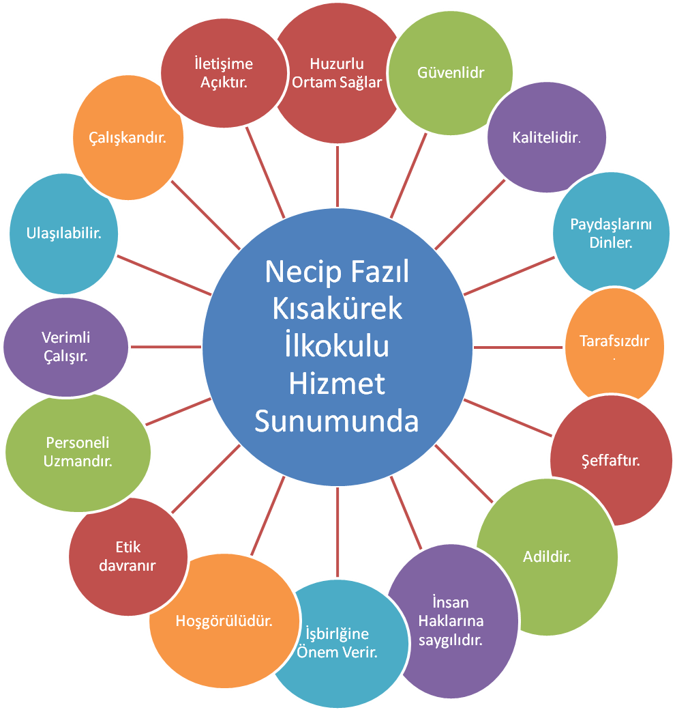

 IV. BÖLÜM

AMAÇ,HEDEF VE STRATEJİLERİN BELİRLENMESİ

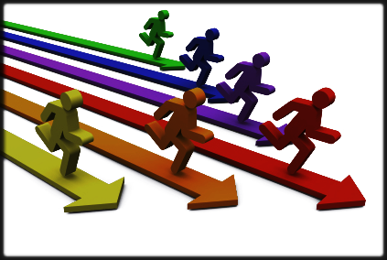



**TEMALAR**

**AMAÇLAR**

**HEDEFLER**

**STRATEJİLER**

# 5.Amaç ve Hedeflere İlişkin Mimari

|  |  |  |
| --- | --- | --- |
| **TEMA:** | **EĞİTİM VE ÖĞRETİME ERİŞİM** | |
| STRATEJİK AMAÇ 1. | Öğrencilerin eğitim öğretime etkin katılımlarıyla donanımlı olarak bir üst öğrenime geçişi sağlanacaktır. | |
| Hedef 1.1. | Öğrenme kayıpları önleyici çalışmalar yapılarak azaltılacaktır. | |
|  |  |  |
| **TEMA:** | **EĞİTİM ÖĞRETİMDE KALİTE** | |
| STRATEJİK AMAÇ 2. | Öğrencilere medeniyetimizin ve insanlığın ortak değerleriyle çağın gereklerine uygun bilgi, beceri, tutum ve davranışlar kazandırılacaktır. | |
| Hedef 2.1. | Öğrencilere evrensel değerler, sağlıklı yaşam ve çevre bilinci duyarlılığı kazandırılacaktır. | |
|  |  |  |
| **TEMA:** | **KURUMSAL KAPASİTE** | |
| STRATEJİK AMAÇ 3 | Eğitim ortamlarının fiziki imkânları geliştirilecektir. | |
| Hedef 3.1. | Temel eğitimde okulların niteliğini arttıracak uygulama ve çalışmalara yer verilecektir. | |
|  |  |  |
| **TEMA:** | **EĞİTİM ÖĞRETİMDE KALİTE** | |
| STRATEJİK AMAÇ 4. | Temel eğitimde öğrencilerin kaliteli eğitime erişimleri fırsat eşitliği temelinde artırılarak bilişsel, duyuşsal ve fiziksel olarak çok yönlü gelişimleri sağlanacak ve temel hayat becerilerini edinmiş öğrenciler yetiştirilecektir. | |
| Hedef 4.1. | Öğrencilerin bilimsel, kültürel, sanatsal, sportif ve toplum hizmeti alanlarında ders dışı etkinliklere katılım oranı artırılacaktır. | |
| **TEMA:** | **EĞİTİM ÖĞRETİMDE KALİTE** | |
| STRATEJİK AMAÇ 5. | Okulda sunulan rehberlik ve psikolojik danışma servislerinin hizmet kalitesinin artırılması.. | |
| Hedef 5.1. | Öğrencilerin bir bütün olarak gelişimlerini desteklemek ve gelişimlerini olumsuz yönde etkileyebilecek risk etmenlerini azaltmak, koruyucu etmenleri artırmak amacıyla çalışmalar yürütülecektir.. | |
| STRATEJİK AMAÇ 6. | Okulda sunulan rehberlik ve psikolojik danışma servislerinin hizmet kalitesinin artırılması.. | |
| Hedef 6.1. | Öğrencilerin gelişimlerini olumsuz yönde etkileyebilecek problemlerin çözümüne yardımcı olmak amacıyla çalışmalar yürütülecektir. | |
|  |  |  |

# 5.1.Performans Göstergeleri

|  |  |  |  |  |  |  |  |  |
| --- | --- | --- | --- | --- | --- | --- | --- | --- |
| **TEMA:** | **EĞİTİM VE ÖĞRETİME ERİŞİM** | | | | | | | |
| **STRATEJİK AMAÇ 1.** | Öğrencilerin eğitim öğretime etkin katılımlarıyla donanımlı olarak bir üst öğrenime geçişi sağlanacaktır. | | | | | | | |
| **Hedef 1.1.** | Öğrenme kayıpları önleyici çalışmalar yapılarak azaltılacaktır. | | | | | | | |
| **PG NO** | **Performans Göstergeleri** | **Hedefe Etkisi (%)** | **Başlangıç Değeri** | **2024 Hedef** | **2025 Hedef** | **2026 Hedef** | **2027 Hedef** | **2028 Hedef** |
| **PG 1.1** | İlkokullarda Yetiştirme Programına (İYEP) dâhil olan öğrencilerin Türkçe dersi kazanımlarına ulaşma oranı (%) | 30 | **%70** | **%75** | **%78** | **%80** | **%85** | **%100** |
| **PG 1.2** | İlkokullarda Yetiştirme Programına dâhil olan öğrencilerin matematik dersi kazanımlarına ulaşma oranı (%) | 30 | **%80** | **%82** | **%85** | **%87** | **%90** | **%100** |
| **PG 1.3** | 20 gün ve üzeri özürsüz devamsızlık yapan öğrenci oranı (%) | 20 | **%2** | **%2** | **%2** | **%2** | **%1** | **%1** |
| **PG 1.4** | 20 gün ve üzeri özürlü devamsızlık yapan öğrenci oranı (%) | 20 | **%6** | **%5** | **%3** | **%3** | **%2** | **%1** |
| **Koordinatör Birim** | Okul Müdürü, Müdür Yardımcıları | | | | | | | |
| **İşbirliği Yapılacak Birim(ler)** | Sını fÖğretmeni, Veli, Rehber öğretmenler | | | | | | | |
| **Riskler** | Öğrencilerin kursa devam etme konusunda devamsızlık yapmaları,  Velilerin yeterli bilgi sahibi olmadıkları için bu tür kurslara karşı ön yargılı olmaları. | | | | | | | |
| **Stratejiler** | S.1. Öğrencilerin Türkçe dersindeki eksikleri tespit edilerek İYEP aracılığıyla akademik yeterliklerinin artırılması sağlanacaktır. S.2 Öğrencilerin matematik derslerindeki eksikleri tespit edilerek İYEP aracılığıyla akademik yeterliklerinin artırılması sağlanacaktır. S.3 Dijital platformlar aracılığıyla öğrencilerin tamamlayıcı ve destekleyici eğitim almaları sağlanacaktır. S.4 İYEP’in ders içeriklerine katkı sağlayacak etkinlik, okuma vb aktivitelerin zenginleştirilmesi sağlanacaktır. S.5 İYEP içerikleri öğrencinin hazır bulunuşluk seviyesi dikkate alınarak hazırlanacaktır. S.6 Öğrencilerin devamsızlık nedenleri tespit edilerek devamsızlığa neden olan etmenler giderilecektir.  S.7 Devamsızlık nedenleri tespit edilerek okul-aile-öğrenci işbirliği ile devamsızlık sorunlarını azaltmaya yönelik görüşmeler yapılacaktır.  S.8. Okul rehberlik servisi aracılığı ile sürekli devamsızlık yapan öğrencilerle görüşülerek okul tarafından çözülebilecek sorunların giderilmesi sağlanacaktır. | | | | | | | |
| **Maliyet Tahmini** | 10.000 TL | | | | | | | |
| **Tespitler** | İyep ve destek eğitim de dijital platformlar yerine  yazılı ve görsel materyallerin daha çok kullanılması. | | | | | | | |
| **İhityaçlar** | Iyep öğrenci belirleme ve ölçme araçları,Öğrenci ders kitapları | | | | | | | |

|  |  |  |  |  |  |  |  |  |
| --- | --- | --- | --- | --- | --- | --- | --- | --- |
| **TEMA:** | **EĞİTİM ÖĞRETİMDE KALİTE** | | | | | | | |
| **STRATEJİK AMAÇ 2.** | Öğrencilere medeniyetimizin ve insanlığın ortak değerleriyle çağın gereklerine uygun bilgi, beceri, tutum ve davranışlar kazandırılacaktır. | | | | | | | |
| **Hedef 2.1.** | Öğrencilere evrensel değerler, sağlıklı yaşam ve çevre bilinci duyarlılığı kazandırılacaktır. | | | | | | | |
| **PG NO** | **Performans Göstergeleri** | **Hedefe Etkisi (%)** | **Başlangıç Değeri** | **2024 Hedef** | **2025 Hedef** | **2026 Hedef** | **2027 Hedef** | **2028 Hedef** |
| **PG 2.1** | Öğrenci başına okunan kitap sayısı | 20 | **25** | **30** | **33** | **35** | **37** | **38** |
| **PG 2.2** | Sağlıklı ve dengeli beslenme ile ilgili düzenlenen faaliyet sayısı (Eğitim,faaliyet, gezi Proje, vb.) | 30 | **3** | **4** | **4** | **5** | **5** | **6** |
| **PG 2.3** | Çevre bilincinin artırılmasına yönelik düzenlenen faaliyet sayısı (Eğitim,faaliyet, gezi Proje, vb.) | 30 | **5** | **6** | **7** | **8** | **9** | **10** |
| **PG2.4** | Nezaket kurallarına yönelik yapılan etkinlik sayısı | 20 | **10** | **11** | **12** | **13** | **14** | **15** |
| **Koordinatör Birim** | Okul müdürü, Müdür yardımcıları, Sınıf öğretmenleri, Rehber öğretmenler | | | | | | | |
| **İşbirliği Yapılacak Birim(ler)** | İlçe Sağlığı Birimleri, Belediyeler,İl ve İlçe Milli Eğitim Müdürlükleri | | | | | | | |
| **Riskler** | Öğrencilere aile de kitap okuma ve sağlıklı beslenme konusunda yeterince rol model olcak kişilerin olmaması.  Yeterli eğitimlerin sağlanamaması | | | | | | | |
| **Stratejiler** | S1 Okul kütüphanesi zenginleştirilecek, öğrencilerin kütüphaneden yararlanması sağlanacaktır.  S2 Türkçe dersinde ders saatinin bir bölümü okumaya ayrılacak ve okul müdürlüğünce planlanan zamanlarda okuma etkinlikleri düzenlenecektir. S3 Serbest etkinlikler saati, öğrencilerin sanatsal, sportif ve kültürel faaliyetlere katılım sağlayacağı şekilde düzenlenecektir. S4 Öğrencilere sağlıklı ve dengeli beslenmelerine yönelik bilgilendirme eğitimleri ve etkinlikler yapılacaktır. S5 Öğrencilerin çevre bilincinin artırılmasına yönelik etkinlikler yapılacaktır. S6 Öğrencilere, nezaket ve görgü kuralları konusunda eğitimler verilerek konuya ilişkin etkinlikler düzenlenecektir. | | | | | | | |
| **Maliyet Tahmini** | 10.000 TL | | | | | | | |
| **Tespitler** | Yapılan eğitimlere velilerin katılım oranının az olması.  Verilen eğitimlerin sadece okulda kalması günlük hayatta uygulanması için velilerin yeterli desteği sağlamaması. | | | | | | | |
| **İhtiyaçlar** | Eğitimler için diğer kurumlarla iş birliklerinin yapılması  Bilgilendirme için afiş, broşür gibi materyallerin sağlanması | | | | | | | |

|  |  |  |  |  |  |  |  |  |  |
| --- | --- | --- | --- | --- | --- | --- | --- | --- | --- |
| **TEMA:** | **KURUMSAL KAPASİTE** | | | | | | | | |
| **STRATEJİK AMAÇ 3** | Eğitim ortamlarının fiziki imkânları geliştirilecektir. | | | | | | | | |
| **Hedef 3.1.** | Temel eğitimde okulların niteliğini arttıracak uygulama ve çalışmalara yer verilecektir. | | | | | | | | |
| **PG NO** | **Performans Göstergeleri** |  | **Hedefe Etkisi (%)** | **Başlangıç Değeri** | **2024 Hedef** | **2025 Hedef** | **2026 Hedef** | **2027 Hedef** | **2028 Hedef** |
| **PG 3.1** | İyileştirilen fiziki mekân (derslikler, spor salonu, kütüphaneler, atölyeler vb.) sayısı. | | 100 | 1 | **1** | **1** | **2** | **2** | **2** |
| **Koordinatör Birim** | Okul Müdürü | | | | | | | | |
| **İşbirliği Yapılacak Birim(ler)** | Belediyeler, Kamu idareleri | | | | | | | | |
| **Riskler** | Belirlenen eksiklikler için yeterli bütçenin olmaması  Yapılacak fiziki mekanlar için okullarda yeterli alanın olmaması | | | | | | | | |
| **Stratejiler** | S1 Fiziki mekânların iyileştirilmesi için kamu idareleri, belediyeler ve işverenlerle iş birlikleri yapılacaktır. S2 Atölye ve laboratuvarların iyileştirilmesi için sektör ile iş birlikleri yapılacaktır. | | | | | | | | |
| **Maliyet Tahmini** | 50.000 | | | | | | | | |
| **Tespitler** | İş birliği yapılacak birimlerden olumlu geri dönüşlerin olmaması  Maaliyet konusunda yeterli parasal kaynakaların olmaması | | | | | | | | |
| **İhtiyaçlar** | Fiziki mekan için yeterli alanların oluşturulması  Oluşturulacak alanlar için malzeme desteği | | | | | | | | |

|  |  |  |  |  |  |  |  |  |  |
| --- | --- | --- | --- | --- | --- | --- | --- | --- | --- |
| **TEMA:** | **EĞİTİM ÖĞRETİMDE KALİTE** | | | | | | | | |
| **STRATEJİK AMAÇ 4.** | Temel eğitimde öğrencilerin kaliteli eğitime erişimleri fırsat eşitliği temelinde artırılarak bilişsel, duyuşsal ve fiziksel olarak çok yönlü gelişimleri sağlanacak ve temel hayat becerilerini edinmiş öğrenciler yetiştirilecektir. | | | | | | | | |
| **Hedef 4.1.** | Öğrencilerin bilimsel, kültürel, sanatsal, sportif ve toplum hizmeti alanlarında ders dışı etkinliklere katılım oranı artırılacaktır. | | | | | | | | |
| **PG NO** | **Performans Göstergeleri** |  | **Hedefe Etkisi (%)** | **Başlangıç Değeri** | **2024 Hedef** | **2025 Hedef** | **2026 Hedef** | **2027 Hedef** | **2028 Hedef** |
| **PG 4.1.1** | Okulda bir eğitim ve öğretim döneminde bilimsel, kültürel, sanatsal ve sportif alanlarda en az bir faaliyete katılan öğrenci oranı | | 20 | **65** | **70** | **75** | **90** | **95** | **100** |
| **PG 4.1.2** | Bir eğitim ve öğretim yılında en az iki sosyal sorumluluk ve toplum hizmeti çalışmalarına katılan öğrenci oranı | | 20 | **65** | **70** | **75** | **90** | **95** | **100** |
| **PG 4.1.3** | Bir eğitim ve öğretim yılında yerel, ulusal ve uluslararası proje, yarışma vb. etkinliklere katılan öğrenci oranı (%) | | 20 | **30** | **35** | **40** | **45** | **50** | **70** |
| **PG 4.1.4** | Okulda bir eğitim ve öğretim yılında geleneksel çocuk oyunları alt başlığında en az bir faaliyete katılan öğrenci oranı (%) | | 20 | **65** | **70** | **75** | **90** | **95** | **100** |
| **PG 4.1.5** | Okulda bir eğitim ve öğretim yılında geleneksel çocuk oyunlarına yönelik olarak düzenlenen alan/mekan sayısı. | | 20 | **1** | **2** | **3** | **3** | **3** | **3** |
| **Koordinatör Birim** | Okul müdürü, Müdür yardımcıları, Sınıf Öğretmenleri | | | | | | | | |
| **İşbirliği Yapılacak Birim(ler)** | Gençlik ve Spor İlçe Müdürlüğü, İlçe Millli Eğitim | | | | | | | | |
| **Riskler** | -Okul dışı imkânların oluşturulmasında ilgili kurum ve kuruluşların yeterli desteği göstermemesi, - Yaz dönemlerinde bölgesel değişim programlarına yeterli talep olmaması, - Öğrencilerin sosyal girişimcilik konusundaki isteksizliği, - Okullara kaynak aktarılmasında kullanılacak kriterlerin belirsiz olması, | | | | | | | | |
| **Stratejiler** | S1 Her bir öğrencinin bir kulüp faaliyetinde aktif olarak yer alması sağlanarak kulüp faaliyetlerinin etkinliği artırılacaktır. S2 Öğrencilerin seviyelerine uygun olarak toplumsal sorunların çözümüne katkı sağlamak ve farkındalık oluşturmak amacıyla afet ve acil durum, çevre, eğitim, spor, kültür ve turizm, sağlık ve sosyal hizmetler alanlarında toplum hizmeti faaliyetlerine katılımları artırılacaktır. S3 Okul bünyesinde yarışmalar düzenlenecektir. S4 Diğer kurum ve kuruluşlarla iş birliği içerisinde yürütülen bilimsel, sosyal, kültürel, sanatsal ve sportif alanlardaki faaliyetler artırılacaktır. S5 Okul bahçeleri çocukların geleneksel oyunlarla vakit geçirmelerini sağlayacak ve gelişimlerini destekleyecek şekilde etkin olarak kullanılacaktır. S6 Okul bünyesinde etkinlikler düzenlenecektir. S7 Öğrencilerin yerel, ulusal ve uluslararası proje ve yarışmalara katılmaları teşvik edilecektir. S8 E‐okul sisteminde bulunan sosyal etkinlik modülünde gerçekleştirilen etkinlikler işlenecektir. S9 Okul bahçeleri geleneksel çocuk oyunlarına yönelik düzenlenecektir. S10 Öğrenci seviyesi ve öğretim programı kazanımlarına uygun olarak geleneksel çocuk oyunları ders içi etkinliklerde kullanılacaktır. S11 Eğitim‐ öğretim yılı içerisinde okullarda geleneksel çocuk oyunları şenliği yapılacaktır. | | | | | | | | |
| **Maliyet Tahmini** | 20.000 TL | | | | | | | | |
| **Tespitler** | - İlgili kurum ve kuruluşlarla iş birliği çalışmaları, - Okul bahçelerinin öğrencilerin çok yönlü gelişimini destekleyecek şekilde tasarlanması ve dersler ile ders dışı etkinliklerin kültürel kazanımlarla desteklenmesi, - Okul ve mahalle spor kulüpleri ile bölgesel değişim programları ve şartları elverişsiz okulların öğrenci ve öğretmenlerinin desteklenmesi için finansman sağlanması, - Okullar arası farklılıkları tespit etmek ve kaynakları adaletli bir şekilde paylaştırmak için sistem kurulması, - Hedeflenen başarıyı gösteremeyen öğrencilerin desteklenmesine yönelik mekanizmaların oluşturulması. | | | | | | | | |
| **İhityaçlar** | Okul bahçelerindeki oyun alanlarını düzenleme çalışmalarının yapılması.  İlgili kurumlarla iş birliği çalışmalarının yapılması. | | | | | | | | |

|  |  |  |  |  |  |  |  |  |  |
| --- | --- | --- | --- | --- | --- | --- | --- | --- | --- |
| **TEMA:** | **EĞİTİM ÖĞRETİMDE KALİTE** | | | | | | | | |
| **STRATEJİK AMAÇ 5.** | Okulda sunulan rehberlik ve psikolojik danışma servislerinin hizmet kalitesinin artırılması.. | | | | | | | | |
| **Hedef .1.** | Öğrencilerin bir bütün olarak gelişimlerini desteklemek ve gelişimlerini olumsuz yönde etkileyebilecek risk etmenlerini azaltmak, koruyucu etmenleri artırmak amacıyla çalışmalar yürütülecektir.. | | | | | | | | |
| **PG NO** | **Performans Göstergeleri** |  | **Hedefe Etkisi (%)** | **Başlangıç Değeri** | **2024 Hedef** | **2025 Hedef** | **2026 Hedef** | **2027 Hedef** | **2028 Hedef** |
| **PG 5.1.1** | Sosyal duygusal gelişim alanına yönelik çalışma yapılan öğrenci oranı (%) | | 40 | **%90** | **%92** | **%94** | **%96** | **%98** | **%100** |
| **PG 5.1.2** | Akademik gelişim alanına yönelik çalışma yapılan öğrenci oranı (%) | | 40 | **%90** | **%92** | **%94** | **%96** | **%98** | **%100** |
| **PG 5.1.3** | Kariyer gelişim alanına yönelik çalışma yapılan öğrenci oranı (%) | | 20 | **%90** | **%92** | **%94** | **%96** | **%98** | **%100** |
| **Koordinatör Birim** | Okul müdürü, Müdür yardımcıları, , Rehberlik Servisi | | | | | | | | |
| **İşbirliği Yapılacak Birim(ler)** | İlçe Millli Eğitim, Rehberlik Araştırma Merkezi | | | | | | | | |
| **Riskler** | - Yeterli eğitimlerin sağlanamaması | | | | | | | | |
| **Stratejiler** | S1.Rehberlik ihtiyacı belirleme anketi sonuçlarından yararlanarak gelişim alanlarına yönelik öğrencilerle yürütülecek çalışmalar belirlenecektir.  S2. Belirlenen çalışmalar okul rehberlik ve psikolojik danışma programı kapsamında uygulanacaktır. | | | | | | | | |
| **Maliyet Tahmini** | 10.000 TL | | | | | | | | |
| **Tespitler** | - İlgili kurum ve kuruluşlarla iş birliği çalışmaları, - Öğrencilere Sosyal duygusal gelişim alanına yönelik eğitimler verilecektir.  -Öğrencilere Akademik gelişim alanına yönelik eğitimler verilecektir.  - Öğrencilere Kariyer gelişim alanına yönelik eğitim verilecektir. | | | | | | | | |
| **İhityaçlar** | İlgili kurumlarla iş birliği çalışmalarının yapılması. | | | | | | | | |

|  |  |  |  |  |  |  |  |  |  |
| --- | --- | --- | --- | --- | --- | --- | --- | --- | --- |
| **TEMA:** | **EĞİTİM ÖĞRETİMDE KALİTE** | | | | | | | | |
| **STRATEJİK AMAÇ 6.** | Okulda sunulan rehberlik ve psikolojik danışma servislerinin hizmet kalitesinin artırılması.. | | | | | | | | |
| **Hedef .1.** | Öğrencilerin bir bütün olarak gelişimlerini desteklemek ve gelişimlerini olumsuz yönde etkileyebilecek risk etmenlerini azaltmak, koruyucu etmenleri artırmak amacıyla çalışmalar yürütülecektir.. | | | | | | | | |
| **PG NO** | **Performans Göstergeleri** |  | **Hedefe Etkisi (%)** | **Başlangıç Değeri** | **2024 Hedef** | **2025 Hedef** | **2026 Hedef** | **2027 Hedef** | **2028 Hedef** |
| **PG 6.1.1** | Bireysel psikolojik danışma yapılan öğrenci oranı (%) | | 50 | **%90** | **%92** | **%94** | **%96** | **%98** | **%100** |
| **PG 6.1.2** | Psikososyal müdahale kapsamında çalışma yapılan öğrenci oranı (%) | | 50 | **%90** | **%92** | **%94** | **%96** | **%98** | **%100** |
| **Koordinatör Birim** | Okul müdürü, Müdür yardımcıları, Rehberlik Servisi | | | | | | | | |
| **İşbirliği Yapılacak Birim(ler)** | Rehberlik Araştırma Merkezi | | | | | | | | |
| **Riskler** | - Yeterli eğitimlerin sağlanamaması | | | | | | | | |
| **Stratejiler** | S1.Rehberlik ihtiyacı belirleme anketi sonuçlarından yararlanarak gelişim alanlarına yönelik öğrencilerle yürütülecek çalışmalar belirlenecektir.  S2. Belirlenen çalışmalar okul rehberlik ve psikolojik danışma programı kapsamında uygulanacaktır. | | | | | | | | |
| **Maliyet Tahmini** | 10.000 TL | | | | | | | | |
| **Tespitler** | - İlgili kurum ve kuruluşlarla iş birliği çalışmaları, - Öğrencilere Sosyal duygusal gelişim alanına yönelik eğitimler verilecektir.  -Öğrencilere Bireysel psikolojik danışma yapılacaktır  - Öğrencilere Psikososyal müdahale kapsamında çalışma yapılacaktır. | | | | | | | | |
| **İhityaçlar** | İlgili kurumlarla iş birliği çalışmalarının yapılması. | | | | | | | | |

***IV. BÖLÜM***

***MALİYETLENDİRME***

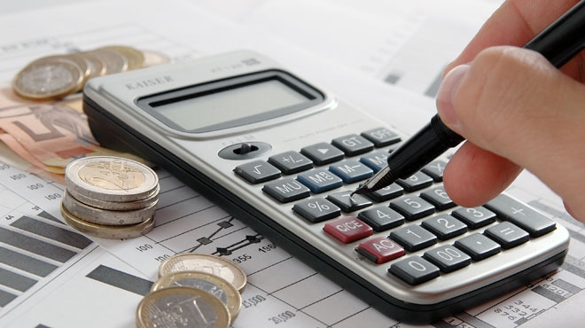

***MALİYETLENDİRME***

GÖNÜL FERHAT BAYKARA İlkokulu Müdürlüğü hizmetlerinin istenilen düzeyde ve kalitede sunulabilmesi için program ve proje bazında kaynak tahsisleri ile bütçesinin stratejik planına, yıllık amaç ve hedefleri ile performans göstergelerine dayandırılması gerekmektedir.

GÖNÜL FERHAT BAYKARA İlkokulu Müdürlüğü 2024-2028 Stratejik Planının maliyetlendirilmesi sürecindeki temel gaye, stratejik amaç ve hedeflerin gerektirdiği maliyetlerin ortaya konulması suretiyle politika tercihlerinin ve karar alma sürecinin rasyonelleştirilmesine katkıda bulunmaktır. Bu sayede, stratejik plan ile bütçe arasındaki bağlantı güçlendirecek ve harcamaların önceliklendirilmesi süreci iyileştirilecektir. Bu kapsamda, belirlenen stratejiler doğrultusunda gerçekleştirilecek faaliyet ve projeler ile bunların tahmini kaynak ihtiyacı belirlenmiştir*.*

***Tablo-14. 2024-2028 Stratejik PlanıDönemi TahminiMaliyet Tablosu***

2024-2028 Stratejik Planı Kaynak Tablosu

|  |  |  |  |  |  |  |
| --- | --- | --- | --- | --- | --- | --- |
| **Kaynak Tablosu** | **2024** | **2025** | **2026** | **2027** | **2028** | **Toplam** |
|
| **Genel Bütçe** | 0 | 0 | 0 | 0 | 0 | 0 |
| **Valilikler ve Belediyelerin Katkısı** | 0 | 0 | 0 | 0 | 0 | 0 |
| **Diğer (Okul Aile Birlikleri)** | 1200 000 | 1300000 | 1500000 | 1600000 | 1800000 | 7 400 000 |
| **TOPLAM** | 1200 000 | 1300000 | 1500000 | 1600000 | 1800000 | 7 400 000 |

*GÖNÜL FERHAT BAYKARA İlkokulu Müdürlüğü 2024-2028 Stratejik Planında yer alan hedeflerin maliyet tahmini toplamından her bir amacın tahmini maliyetine, amaç maliyetleri toplamından ise stratejik planın tahmini maliyetine ulaşılmıştır.*

1. ***BÖLÜM***

***İZLEME VE DEĞERLENDİRME***



## İZLEME VE DEĞERLENDİRME

İzleme, stratejik plan uygulamasının sistematik olarak takip edilmesi ve raporlanmasıdır. Değerlendirme ise uygulama sonuçlarının amaç ve hedeflere kıyasla ölçülmesi ile söz konusu amaç ile hedeflerin tutarlılık ve uygunluğunun analizi olarak tanımlanmaktadır.Stratejik planda ortaya konulan hedeflere ilişkin olarak yıllık iş planlarının oluşturulması ve hedeflere ilişkin somut göstergelerin geliştirilmesi önem arz etmektedir.Diğer taraftan,stratejik planın gerçekleştirilmesinde etkili bir izleme ve değerlendirme sisteminin kurulması temel kritik başarı faktörü olarak görünmektedir.

5018 sayılı kanun çerçevesinde hazırlananyıllıkraporların yanı sıra yıl içindekiuygulamaların takibine imkân tanıyacak belirli periyotları içeren raporlama ile uygulamaların izlenmesi ve gerekli değerlendirmelerin yapılarak faaliyetlerin sürekli olarak iyileştirilmesinin sağlanması öngörülmektedir.

GÖNÜL FERHAT BAYKARA İlkokulu Müdürlüğü 2024-2028 Stratejik Planı İzleme ve Değerlendirme Modelinin çerçevesini;

1. 2024-2028 Stratejik Planı ve performans programlarında yer alan performans göstergelerinin gerçekleşme durumlarının tespit edilmesi,

2. Performans göstergelerinin gerçekleşme durumlarının hedeflerle kıyaslanması,

3. Sonuçların raporlanması ve paydaşlarla paylaşımı, gerekli tedbirlerin alınması süreçleri oluşturmaktadır.  
Müdürlüğümüz 2024-2028 Stratejik Planında yer alan performans göstergelerinin gerçekleşme durumlarının tespiti yılda iki kez yapılacaktır. Yılın ilk altı aylık dönemini kapsayan birinci izleme kapsamında, Müdürlüğümüz strateji geliştirme birimi tarafından performans programlarında yer alan performans göstergelerinin gerçekleşme durumları tespit edilecektir. Göstergelerin gerçekleşme durumları hakkında hazırlanan rapor üst yöneticiye sunulacak ve böylelikle göstergelerdeki yıllık hedeflere ulaşılmasını sağlamak üzere gerekli görülebilecektedbirlerin alınması sağlanacaktır.

Yılın tamamını kapsayan ikinci izleme dâhilinde; Müdürlüğümüz strateji geliştirme birimi tarafından performans programlarında yer alan performans göstergelerinin yılsonu gerçekleşme durumları tespit edilecektir. Yılsonu gerçekleşme durumları, varsa gösterge hedeflerinden sapmalar ve bunların nedenleri üst yönetici başkanlığında birim yöneticilerince değerlendirilerek gerekli tedbirlerin alınması sağlanacaktır.

**İzleme ve Değerlendirme Modeli**

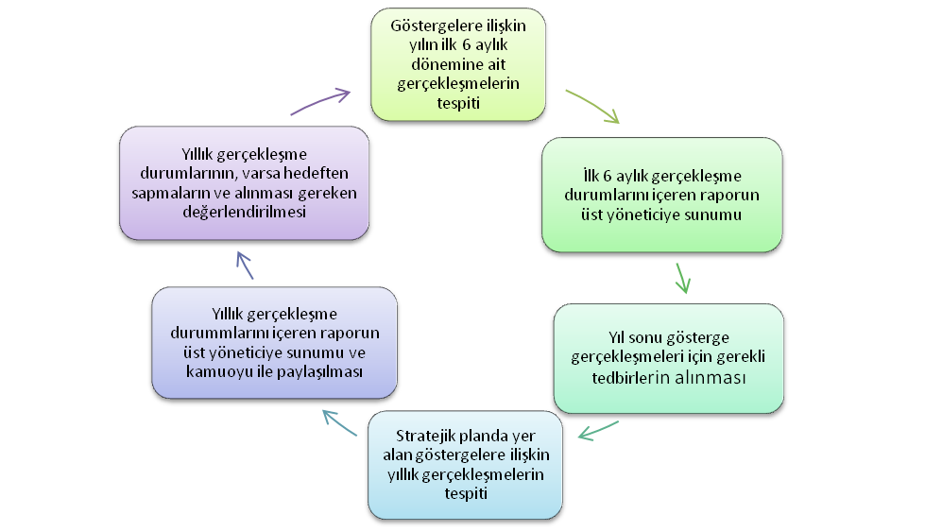

***. İzleme Değerlendirme Takvimi***

|  |  |  |  |
| --- | --- | --- | --- |
| ***İzleme Değerlendirme***  ***Dönemi*** | ***Gerçekleştirilme Zamanı*** | ***İzleme Değerlendirme Dönemi***  ***Süreç Açıklaması*** | ***Zaman Kapsamı*** |
| Birinci  İzleme-Değerlendirme Dönemi | Her yılın  Temmuz ayı içerisinde | * Stratejik Planlama Komisyonu tarafından göstergeler ile ilgili gerçekleşme durumlarına ilişkin verilerin toplanması * Göstergelerin gerçekleşme durumları hakkında hazırlanan raporun Stratejik Planlama Komisyonu tarafından Okul Müdürüne sunulması | Ocak-Temmuz dönemi |
| İkinci  İzleme-Değerlendirme Dönemi | İzleyen yılın Şubat ayı sonuna kadar | * Stratejik Planlama Komisyonu tarafından göstergeler ile ilgili yılsonu gerçekleşme durumlarına ilişkin verilerin toplanması * Okul Müdürü veya görevlendirilen Müdür Yardımcısı başkanlığında Stratejik Planlama Komisyonu üyeleriyle yılsonu gerçekleşmelerinin, varsa gösterge hedeflerinden sapmaların ve sapma nedenlerin değerlendirilerek gerekli tedbirlerin alınması | Tüm yıl |





**T.C.**

**ÇUKUROVA KAYMAKAMLIĞI**

**GÖNÜL FERHAT BAYKARA İLKOKULU**

**2024-2028 STRATEJİK PLAN**